一、说明

1 总则
1.1 投标人应具备国家或行业管理部门规定的，在本市实施本项目所需的资格（资质）和相关手续（如果有），由此引起的所有有关事宜及费用由投标人自行负责。
1.2 投标人对所提供的货物应当享有合法的所有权，没有侵犯任何第三方的知识产权、技术秘密等权利，而且不存在任何抵押、留置、查封等产权瑕疵。
1.3 投标人提供的货物应当是全新的、未使用过的，货物和相关服务应当符合招标文件的要求，并且其质量完全符合国家标准和招标需求。
1.4 投标人应如实准确地填写投标货物的规格型号、技术参数、品牌、产地等相关信息，因上述信息内容填写不完整、不准确，而导致投标文件被误读、漏读，由投标人自行负责，为此投标人需承担其投标文件在评标时被扣分甚至被认定为无效投标的风险。
★1.5 若本项目涉及国家强制认证产品（信息安全产品、3C认证产品、强制节能产品、电信设备进网许可证等），则根据国家有关规定，投标人提供的产品必须满足强制认证要求。（详见第一章投标人须知及前附表21.3（9））
★1.6投标人提供的产品必须符合国家强制性标准。
1.7采购人在技术需求和图纸或图片（如果有）中指出的工艺、材料和货物的标准以及参照的技术参数或型号仅起说明作用，并没有任何限制性和排他性，投标人在投标中可以选用其他替代标准、技术参数或型号，但这些替代要在不影响功能实现的前提下，并在可接受范围内接受偏离。
1.8投标人在投标前应认真了解采购人的使用需求、使用条件（使用空间、能源条件等）和其他相关条件，一旦中标，应按照招标文件和合同规定的要求提供货物及相关服务。
1.9投标人应根据本章节中详细技术规格要求，采用市场主流产品或按照要求提供定制产品参加竞标。同时，请投标人务必注意：无论是正偏离还是负偏离，都不得与招标要求相差太大，否则将可能影响投标人的得分。一旦中标，投标人应按投标文件的承诺签订合同并提供相应的产品和服务。
1.10投标人认为招标文件（包括招标补充文件）存在排他性或歧视性条款，自收到招标文件之日或者招标文件公告期限届满之日起10日内，以书面形式提出，并附相关证据。

二、项目概况

2 项目名称
项目名称：四中心融合项目开办（家具采购）项目

3 项目地点
地点：上海市齐河路508号。

4 招标范围与内容
4.1 项目背景及现状
周家渡街道社区文化中心和社区事务受理中心（齐河路508号）改建工程将于2025年9月竣工，工程实现周家渡街道社区文化活动中心、社区事务受理中心、社区党群服务中心、社区新时代文明实践中心“四中心”融合，提升社区治理能力和服务效率，满足周边居民文化活动和办事需求，做到全龄服务覆盖。工程完成后，社区事务受理中心原办公地点调整作为其他便民场所，原办公家具及设施设备将在原址继续使用；社区党群服务中心原办公场所不变，齐河路508号一层作为新增阵地，原办公家具及设施设备将在原址继续使用；社区文化中心原部分老旧办公家具及设施设备已进行报废处置，剩余可用家具调整至街道其他便民场所（阳光关爱中心）和各居委会；新时代文明实践中心作为基层思想政治工作阵地，原无固定场所，依托于各居民区新时代文明实践分中心，现将在齐河路508号一层设立新的活动主阵地，故此均需采购新的办公家具及设施设备以满足办公需求。
4.2 项目招标范围及内容
社区文化活动中心、社区事务受理中心、社区党群服务中心所需的办公家具，包含更衣柜、办公桌、定制受理桌、L型办公桌、调解桌、展示柜、阅读椅、阅读桌、双面书柜、前台等。
4.3 交付日期：自合同签订之日起22天。

5 承包方式
5.1 依据本项目的招标范围和内容，中标人以包工、包料、包质包量、包安全可靠的方式实施总承包。
5.2本项目不允许分包。

6 合同的签订
6.1 本项目合同的标的、价格、质量及验收标准、考核管理、履约期限等主要条款应当与招标文件和中标人投标文件的内容一致，并互相补充和解释。

7 结算原则和支付方式
7.1 结算原则
7.1.1 本项目合同总价不变，采购人不会因人工费、物价、费率、汇率或其他因素（不可抗力除外）的变动而进行调整。
本项目合同结算价以审计价为准，中标人的中标单价和结算下浮率（如果有）不变，实际工作量以采购人或第三方按照招标文件规定的验收标准核定为准。
7.1.2发生设备维修的，如该设备尚在质保期内的，采购人不另行支付相关费用；如在质保期外的，单价按照投标文件中明确的备品备件单价（含维修人工费）计取，数量按实结算。如投标文件中没有类似备品备件单价可参照的，则由合同双方协商确定维修单价。
7.2 支付方式
7.2.1 本项目合同金额采用一次性支付方式，在采购人和中标人合同签订，采购人应当自收到发票后30日内将资金支付到合同约定的供应商账户。
7.3中标人因自身原因造成返工的工作量，采购人将不予计量和支付。
7.4采购人不得以法定代表人或者主要负责人变更，履行内部付款流程，或者在合同未作约定的情况下以等待竣工验收批复、决算审计等为由，拒绝或者延迟支付中小企业款项。如发生延迟支付情况，应当支付逾期利息，且利率不行低于合同订立时1年期贷款市场报价利率。

三、技术质量要求

8 适用技术规范和规范性文件
各投标人应充分注意，凡涉及国家或行业管理部门颁发的相关规范、规程和标准，无论其是否在本招标文件中列明，中标人应无条件执行。标准、规范等不一致的，以要求高者为准。

9 招标内容与质量要求

9.1 供货清单
序号 | 名称 | 规格技术参数  （含材料、工艺要求） | 数量 | 供货期 | 质保期 | 备注
1 | 办公家具 | 详见“具体技术参数指标要求” | 1批 | 自合同签订之日起 22个工作日内完成生产 | 5年
说明：投标人不得对表内产品数量进行缩减。

9.2 设备技术参数
9.2.1 用途描述：办公家具
9.2.2 具体技术参数指标要求

1.文化中心和党群服务中心
编号 |  | 区域 | 品名 | 图片仅供参考，不指向特定品牌型号 | 规格尺寸  （mm） | 单位 | 数量 | 功能材质要求
负一层
1 |  | 文化资料室 | 钢木书架 | 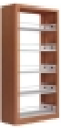 | 900W*350D*2000H | 组 | 3 | 外ENF级防火板，表面稳定性好，层次感优，耐污抗磨性强，甲醛释放量达到ENF级标准，内部优质冷轧钢板，具有良好的强度和刚性，能为书架提供稳固的支撑底座采用 2.0mm 厚的冷轧钢板，立柱采用 1.5mm 厚的冷轧钢板，搁板、挂板一般采用 1.2mm 厚的冷轧钢板。
2 |  | 文化资料室 | 钢木书架 | 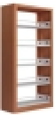 | 900W*500D*2000H | 组 | 5 | 外ENF级防火板，表面稳定性好，层次感优，耐污抗磨性强，甲醛释放量达到ENF级标准，内部优质冷轧钢板，具有良好的强度和刚性，能为书架提供稳固的支撑底座采用 2.0mm 厚的冷轧钢板，立柱采用 1.5mm 厚的冷轧钢板，搁板、挂板一般采用 1.2mm 厚的冷轧钢板。
3 |  | 文化资料室 | 定制弧形置物书柜（矮柜） |  | 1168W*400D*1100H | 组 | 8 | ENF级免漆板，厚度25mm，表面稳定性好，层次感优，耐污抗磨性强，基材实木多层弯曲板，甲醛释放量达到ENF级标准，具体以现场尺寸图纸为准
4 |  | 党群资料室 | 钢木书架 | 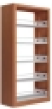 | 900W*350D*2000H | 组 | 11 | 外ENF级防火板，表面稳定性好，层次感优，耐污抗磨性强，甲醛释放量达到ENF级标准，内部优质冷轧钢板，具有良好的强度和刚性，能为书架提供稳固的支撑底座采用 2.0mm 厚的冷轧钢板，立柱采用 1.5mm 厚的冷轧钢板，搁板、挂板一般采用 1.2mm 厚的冷轧钢板。
5 |  | 党群资料室 | 钢木书架 |  | 900W*500D*2000H | 组 | 4 | 外ENF级防火板，表面稳定性好，层次感优，耐污抗磨性强，甲醛释放量达到ENF级标准，内部优质冷轧钢板，具有良好的强度和刚性，能为书架提供稳固的支撑底座采用 2.0mm 厚的冷轧钢板，立柱采用 1.5mm 厚的冷轧钢板，搁板、挂板一般采用 1.2mm 厚的冷轧钢板。
6 |  | 换衣乐器间 | 挂衣架 | 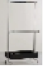 | 800W*400D*1760H | 个 | 6 | 采用304不锈钢，具有防锈、耐腐蚀性能，同时具备较高的强度和韧性，静音万向轮，能稳定支撑衣物重量
7 |  | 换衣乐器间 | 换鞋凳 | 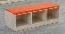 | 1200W*400D*450H | 个 | 4 | ENF级免漆板，厚度25mm，表面稳定性好，层次感优，耐污抗磨性强，坐面高密度冷发泡定型海绵，防水防污超纤皮面料
8 |  | 换衣乐器间 | 储物柜 | 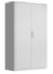 | 800W*450D*1850H | 个 | 1 | 钢板表面静电粉末喷涂，喷涂完成后整体厚度不低于0.8mm，阻尼缓冲铰链，品牌正面锁，内部含层板
9 |  | 换衣乐器间 | 储物柜 | 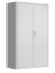 | 900W*450D*1850H | 个 | 2 | 钢板表面静电粉末喷涂，喷涂完成后整体厚度不低于0.8mm，阻尼缓冲铰链，品牌正面锁，内部含层板
10 |  | 工具间 | 货架 | 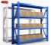 | 1600W*500D*1800H | 个 | 2 | 优质冷轧钢，活动隔板，四层，加重型。每承重350KG，需含整理箱
11 |  | 工具间 | 工具柜 | 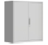 | 900W*400D*1090H | 个 | 3 | 钢板表面静电粉末喷涂，喷涂完成后整体厚度不低于0.8mm，阻尼缓冲铰链，品牌正面锁，内部含层板
12 |  | 走廊 | 吧台(大理石含水槽) | 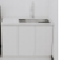 | 1200W*600D*850H | 个 | 1 | ENF级免漆板，厚度25mm，表面稳定性好，层次感优，耐污抗磨性强内部，台面大理石石英石，含304不锈钢台盆及水斗
一层 党群服务中心
13 | 社区党校 |  | 培训桌 | 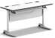 | 1400W*600D*750H | 张 | 3 | 板材：台面板采用25mm厚免漆板，甲醛释放量达到“E0”级环保标准，封边胶：采用湿气固化反应型聚氨酯 PUR 热熔胶，遇水迅速反应不可逆，封边后永不开胶。结构配置：钢铝木组合结构：天鹅压铸支撑脚:采用铝合金一次压铸成型:采用铝合金一次压铸成型，压铸时采用风冷淬火技术及人工时效过程，强化热处理，底部前端配两个2.5吋尼龙活动万向脚轮。支撑钢架:支撑圆柱（直径58*1.5mm）、翻转横梁（60*25*1.5mm矩形管）及拉杆（60*30*1.5mm矩形管）采用国标Q235高碳包围式书网架，。翻转结构：翻转折叠机构通过一个机构来实现微调面板前后倾斜度，使台面与纵横拉梁完全充分零落差整平面接触，只需一按实现，无需弯腰解制才能推动桌体，镶入式全接触平躺钢梁支撑，锁定折叠机构，功能配件：桌面均设有可灵活选配多种前挡板、二合一水杯架走线盒、ipad智能手机功能槽、背包挂钩、多功能插座盒过线及无线手机充电设备钢材，经高频焊接，表面采用酸洗、陶化等工序后，经高温聚脂环氧粉末喷塑处理，前挡板:采用 翻转ABS挂扣件无螺丝免工具安装方式，取换方便快捷。书网架:采用 D型三方
14 | 社区党校 |  | 培训椅（写字板） | 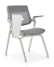 | 640W*700D*845H | 把 | 100 | 椅架：钢架采用圆方管19.2*32.3*T1.5mm优质Q235碳素钢管，全自动机械臂焊接，采用高温烤漆喷涂工艺，漆面牢固，不脱漆，椅背：全新PP+25%玻纤，靠背采用回字型设计更加坚固，一体注塑成型，护腰曲线设计，采用进口特网，强度高、耐磨，坐感舒适，向其施加60kg的推力，保持60s，椅座：悬浮式镂空椅座设计，一体成型注塑工艺，采用全新进口PA+玻纤材质，有效增强椅身结构强度。采用进口特网，强度高、耐磨，坐感舒适。24小时甲醛释放量低于0.120 mg/m2·h，扶手:扶手铝合金连接件，扶手面PU材质，软硬适中手感舒适，可灵活上翻。增加了座位空间，脚塞：采用独创三角形设计，增加地面接触，防滑耐磨功能：坐垫上翻，推叠收纳，节省摆放空间，写字板：采用优质PP+30%玻纤加厚板面，搭配精抛铝合金旋转机构，可灵活旋转收放。承重20KG,带人性化设计的笔槽和水杯位置
15 | 多功能室 |  | 培训桌 |  | 1400W*600D*750H | 张 | 11 | 板材：台面板采用25mm厚免漆板，甲醛释放量达到“E0”级环保标准，封边胶：采用湿气固化反应型聚氨酯 PUR 热熔胶，遇水迅速反应不可逆，封边后永不开胶。结构配置：钢铝木组合结构：天鹅压铸支撑脚:采用铝合金一次压铸成型:采用铝合金一次压铸成型，压铸时采用风冷淬火技术及人工时效过程，强化热处理，底部前端配两个2.5吋尼龙活动万向脚轮。支撑钢架:支撑圆柱（直径58*1.5mm）、翻转横梁（60*25*1.5mm矩形管）及拉杆（60*30*1.5mm矩形管）采用国标Q235高碳包围式书网架，。翻转结构：翻转折叠机构通过一个机构来实现微调面板前后倾斜度，使台面与纵横拉梁完全充分零落差整平面接触，只需一按实现，无需弯腰解制才能推动桌体，镶入式全接触平躺钢梁支撑，锁定折叠机构，功能配件：桌面均设有可灵活选配多种前挡板、二合一水杯架走线盒、ipad智能手机功能槽、背包挂钩、多功能插座盒过线及无线手机充电设备钢材，经高频焊接，表面采用酸洗、陶化等工序后，经高温聚脂环氧粉末喷塑处理，前挡板:采用 翻转ABS挂扣件无螺丝免工具安装方式，取换方便快捷。书网架:采用 D型三方
16 | 多功能室 |  | 培训椅（无写字板） | 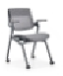 | 605W*620D*845H | 张 | 22 | 椅架：钢架采用圆方管19.2*32.3*T1.5mm优质Q235碳素钢管，全自动机械臂焊接，采用高温烤漆喷涂工艺，漆面牢固，不脱漆，椅背：全新PP+25%玻纤，靠背采用回字型设计更加坚固，一体注塑成型，护腰曲线设计，采用进口特网，强度高、耐磨，坐感舒适，向其施加60kg的推力，保持60s，椅座：悬浮式镂空椅座设计，一体成型注塑工艺，采用全新进口PA+玻纤材质，有效增强椅身结构强度。采用进口特网，强度高、耐磨，坐感舒适。24小时甲醛释放量低于0.120 mg/m2·h，扶手:扶手铝合金连接件，扶手面PU材质，软硬适中手感舒适，可灵活上翻。增加了座位空间，脚塞：采用独创三角形设计，增加地面接触，防滑耐磨功能：坐垫上翻，推叠收纳，节省摆放空间，
17 | 环幕展厅 |  | 定制阶梯台阶3阶梯 | 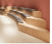 | 33 | 米 | 33 | 实木皮贴面(厚≥0.6mm)，其余隐蔽部位均用实木皮封边。环保油漆漆面透明度高、基材实木多层板，色泽美观不变色、耐热耐磨性强；底漆选用优质 环保水溶性漆，干燥迅速，附着力强，内部定制钢制框架，
18 | 环幕展厅 |  | 定制阶梯软垫3阶梯 |  | 33 | 米 | 33 | 定型海棉，防水防污科技面料
一层 党群服务中心
19 | 党群 |  | 前台 | 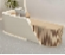 | 2400W*1370D*1050H | 组 | 1 | 实木皮贴面(厚≥0.6mm)，其余隐蔽部位均用实木皮封边。环保油漆漆面透明度高、色泽美观不变色、耐热耐磨性强；底漆选用优质 环保水溶性漆，基材：实木多层干燥迅速，附着力强。需安装隐藏式走线功能，并配及安装强弱电面板及功能性，配备固定柜及三抽屉柜
20 | 党群 |  | 办公桌 | 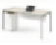 | 1300W*700D*750H | 组 | 3 | ENF级免漆板，厚度25mm，表面稳定性好，层次感优，耐污抗磨性强，钢制框架脚，含活动柜，主机架及键盘架
21 | 党群 |  | 办公椅 |  | D610W*725D*(1000-1080)H | 把 | 5 | 椅背：PP背框，上下升降腰靠，椅座：硬度50、密度35定型绵，底盘：三挡锁定连动底盘，椅脚：340mmPP五星脚
22 | 党群 |  | 钢制文件柜（矮） | 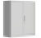 | 900W*400D*1090H | 件 | 1 | 钢板表面静电粉末喷涂，喷涂完成后整体厚度不低于0.8mm，阻尼缓冲铰链，品牌正面锁，内部含层板
23 | 党群 |  | 钢制文件柜 | 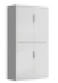 | 900W*400D*1850H | 件 | 1 | 钢板表面静电粉末喷涂，喷涂完成后整体厚度不低于0.8mm，阻尼缓冲铰链，品牌正面锁，内部含层板
2层
24 | 前台接待区 |  | 前台 | 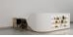 | 4000W*700D*1050H | 组 | 1 | 实木皮贴面(厚≥0.6mm)，其余隐蔽部位均用实木皮封边。环保油漆漆面透明度高、色泽美观不变色、耐热耐磨性强；底漆选用优质 环保水溶性漆，基材：实木多层干燥迅速，附着力强。需安装隐藏式走线功能，并配及安装强弱电面板及功能性，配备固定柜及三抽屉柜
25 | 前台接待区 |  | 前台椅 | 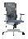 | 610D*725W*(1000-1080)H | 把 | 3 | 椅背：PP背框，上下升降腰靠，椅座：硬度50、密度35定型绵，底盘：三挡锁定连动底盘，椅脚：340mmPP五星脚
26 | 前台接待区 |  | 查询台 | 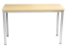 | 2400W*600D*1050H | 张 | 1 | ENF级免漆板，厚度25mm，表面稳定性好，层次感优，耐污抗磨性强，钢制框架脚，并配及安装强弱电面板
27 | 成人阅读区 |  | 阅读桌含灯光插座 | 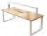 | 2000W*1000D*750H | 张 | 6 | 实木皮贴面(厚≥0.6mm)，其余隐蔽部位均用实木皮封边。环保油漆漆面透明度高、色泽美观不变色、耐热耐磨性强；底漆选用优质 环保水溶性漆，基材：实木多层干燥迅速，附着力强。需安装隐藏式走线功能，并配及安装强弱电面板，配备灯光插座
28 | 成人阅读区 |  | 阅读椅 |  | 450W*580D*850H | 把 | 36 | 背壳：采用优质环保全新工程聚丙PP材质一体注塑而成，整体设计无锐角。分体椅背座壳符合人体工学，椅高、宽、深同比例变化。椅背设计U型笑脸镂空透气造型，笑脸镂空处宽约10mm-20mm，更美观的同时也方便提拉。椅背宽425 mm ,背长 395 mm ，背厚约6mm。座壳：采用优质环保全新工程聚丙PP材质一体注塑而成，整体设计无锐角，椅座后方成阶梯式设计，突显立体感。U字型设计，方便提拉和挂书包和挂件，椅背和椅座安装方式是卡扣加隐藏式螺丝，安装方便美观。坐深475 mm，宽度 455 mm，座壳上方有O型提手，宽115mm，高175mm，方座厚约6mm-8mm.连接件：n型连接卡扣采用优质环保全新工程聚丙PP材质一体注塑而成，底部有两颗隐藏式螺丝连接座壳，上部一个隐藏式螺丝连接背壳，卡扣和座壳连接处有凹进去的卡槽，方便悬挂书包等物品。椅架：椅架采用优质榉木，实木材质强度高
29 | 成人阅读区 |  | 高吧阅读桌 | 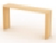 | 2135W*500D*1050H | 米 | 7 | ENF级免漆板，厚度25mm，表面稳定性好，层次感优，耐污抗磨性强，
30 | 成人阅读区 |  | 残疾人阅读桌 |  | 2135W*500D*750H | 米 | 1 | ENF级免漆板，厚度25mm，表面稳定性好，层次感优，耐污抗磨性强，
31 | 成人阅读区 |  | 高吧椅 | 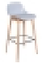 | 480W*470D*950H | 张 | 14 | 椅座全新工程聚丙pp+GF30材质，吧椅壳一体成型，高靠背造型设计更为舒适安全美观。实木脚架
32 | 成人阅读区 |  | 书刊架 | 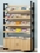 | 900W*300D*1100H | 个 | 9 | ENF级防火板，表面稳定性好，层次感优，耐污抗磨性强，甲醛释放量达到ENF级标准，钢制框架采用 1.8mm 厚的框架脚
33 | 儿童阅读区 |  | 中学生阅读桌含灯光插座 | 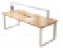 | 2800W*1000D*750H | 张 | 1 | 实木皮贴面(厚≥0.6mm)，其余隐蔽部位均用实木皮封边。环保油漆漆面透明度高、色泽美观不变色、耐热耐磨性强；底漆选用优质 环保水溶性漆，基材：实木多层干燥迅速，附着力强。需安装隐藏式走线功能，并配及安装强弱电面板，配备灯光插座
34 | 儿童阅读区 |  | 阅读椅 |  | 450W*580D*850H | 把 | 8 | 背壳：采用优质环保全新工程聚丙PP材质一体注塑而成，整体设计无锐角。分体椅背座壳符合人体工学，椅高、宽、深同比例变化。椅背设计U型笑脸镂空透气造型，笑脸镂空处宽约10mm-20mm，更美观的同时也方便提拉。椅背宽425 mm ,背长 395mm，背厚约6mm。座壳：采用优质环保全新工程聚丙PP材质一体注塑而成，整体设计无锐角，椅座后方成阶梯式设计，突显立体感。U字型设计，方便提拉和挂书包和挂件，椅背和椅座安装方式是卡扣加隐藏式螺丝，安装方便美观。坐深475 mm，宽度 455 mm，座壳上方有O型提手，宽115mm，高175mm，方座厚约6mm-8mm.连接件：n型连接卡扣采用优质环保全新工程聚丙PP材质一体注塑而成，底部有两颗隐藏式螺丝连接座壳，上部一个隐藏式螺丝连接背壳，卡扣和座壳连接处有凹进去的卡槽，方便悬挂书包等物品。椅架：椅架采用优质榉木，实木材质强度高
35 | 儿童阅读区 |  | 小学生阅读桌 | 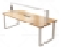 | 3000W*900D*700H | 张 | 1 | 实木皮贴面(厚≥0.6mm)，其余隐蔽部位均用实木皮封边。环保油漆漆面透明度高、色泽美观不变色、耐热耐磨性强；底漆选用优质 环保水溶性漆，基材：实木多层干燥迅速，附着力强。需安装隐藏式走线功能，并配及安装强弱电面板，配备灯光插座
36 | 儿童阅读区 |  | 阅读椅 | 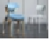 | 430W*540D*700H | 张 | 12 | 椅座全新工程聚丙pp+GF30材质，吧椅壳一体成型，高靠背造型设计更为舒适安全美观。
37 | 儿童阅读区 |  | 阅读圆桌 | 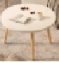 | 600直径*650 | 张 | 3 | 实木皮贴面(厚≥0.6mm)，其余隐蔽部位均用实木皮封边。环保油漆漆面透明度高、色泽美观不变色、耐热耐磨性强；底漆选用优质 环保水溶性漆，台面基材：实木多层，干燥迅速，附着力强，实木脚架
38 | 儿童阅读区 |  | 环形定制脚桌 | 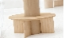 | 1.4直径中间圆柱，台面为750/2900 | 张 | 1 | 实木皮贴面(厚≥0.6mm)，其余隐蔽部位均用实木皮封边。环保油漆漆面透明度高、色泽美观不变色、耐热耐磨性强；底漆选用优质 环保水溶性漆，基材：实木多层干燥迅速，附着力强
39 | 儿童阅读区 |  | 圆形桌 | 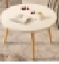 | 1200直径*450H | 张 | 1 | 实木皮贴面(厚≥0.6mm)，其余隐蔽部位均用实木皮封边。环保油漆漆面透明度高、色泽美观不变色、耐热耐磨性强；底漆选用优质 环保水溶性漆，台面基材：实木多层干燥迅速，附着力强。，实木脚架
40 | 儿童阅读区 |  | 小学生阅读椅 | 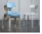 | 430W*540D*700H | 张 | 24 | 椅座全新工程聚丙pp+GF30材质，吧椅壳一体成型。
41 | 儿童阅读区 |  | 定制弧形阅读桌 | 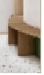 | 3200W*500D*450H | 张 | 1 | 实木皮贴面(厚≥0.6mm)，其余隐蔽部位均用实木皮封边。环保油漆漆面透明度高、色泽美观不变色、耐热耐磨性强；底漆选用优质 环保水溶性漆，基材：实木多层干燥迅速，附着力强
42 | 儿童阅读区 |  | 幼童阅读桌 | 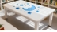 | 1000W*600D*550H | 张 | 1 | 实木皮贴面(厚≥0.6mm)，其余隐蔽部位均用实木皮封边。环保油漆漆面透明度高、色泽美观不变色、耐热耐磨性强；底漆选用优质 环保水溶性漆，干燥迅速，附着力强。
43 | 儿童阅读区 |  | 幼童阅读桌 | 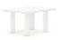 | 直径800* 550H | 张 | 1 | 实木皮贴面(厚≥0.6mm)，其余隐蔽部位均用实木皮封边。环保油漆漆面透明度高、色泽美观不变色、耐热耐磨性强；底漆选用优质 环保水溶性漆，台面基材：实木多层干燥迅速，附着力强，实木脚架
44 | 儿童阅读区 |  | 幼童阅读桌 | 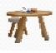 | 直径600* 550H | 张 | 1 | 实木皮贴面(厚≥0.6mm)，其余隐蔽部位均用实木皮封边。环保油漆漆面透明度高、色泽美观不变色、耐热耐磨性强；底漆选用优质 环保水溶性漆，台面基材：实木多层干燥迅速，附着力强。实木脚架
45 | 儿童阅读区 |  | 幼童椅 |  | 430W*540D*700H | 张 | 20 | 椅座全新工程聚丙pp+GF30材质，吧椅壳一体成型。
46 | 儿童阅读区 |  | 定制弧形阅览桌 | 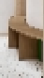 | 2026W*328D*600H | 张 | 2 | 实木皮贴面(厚≥0.6mm)，其余隐蔽部位均用实木皮封边。环保油漆漆面透明度高、色泽美观不变色、耐热耐磨性强；底漆选用优质 环保水溶性漆，台面基材：实木多层干燥迅速，附着力强。
47 | 儿童阅读区 |  | 定制弧形阅览桌 |  | 1599W*328D*600H | 张 | 1 | 实木皮贴面(厚≥0.6mm)，其余隐蔽部位均用实木皮封边。环保油漆漆面透明度高、色泽美观不变色、耐热耐磨性强；底漆选用优质 环保水溶性漆，台面基材：实木多层干燥迅速，附着力强。
48 | 儿童阅读区 |  | 定制弧形双面软垫柜 | 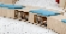 | 3231W*600D*500H | 米 | 1 | 实木皮贴面(厚≥0.6mm)，其余隐蔽部位均用实木皮封边。环保油漆漆面透明度高、色泽美观不变色、耐热耐磨性强；底漆选用优质 环保水溶性漆，台面基材：实木多层干燥迅速，附着力强。
49 | 儿童阅读区 |  | 定制弧形双面软垫柜 | 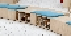 | 2270W*600D*500H | 米 | 1 | 实木皮贴面(厚≥0.6mm)，其余隐蔽部位均用实木皮封边。环保油漆漆面透明度高、色泽美观不变色、耐热耐磨性强；底漆选用优质 环保水溶性漆，台面基材：实木多层干燥迅速，附着力强。含防水防污坐垫
50 | 儿童阅读区 |  | 定制弧形双面形软垫柜 | 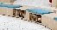 | 5100W*600D*500H | 米 | 1 | 实木皮贴面(厚≥0.6mm)，其余隐蔽部位均用实木皮封边。环保油漆漆面透明度高、色泽美观不变色、耐热耐磨性强；底漆选用优质 环保水溶性漆，台面基材：实木多层干燥迅速，附着力强。含防水防污坐垫
51 | 儿童阅读区 |  | 定制弧形新书展示区 | 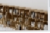 | 16367W*350D*1100H | 张 | 1 | 实木皮贴面(厚≥0.6mm)，其余隐蔽部位均用实木皮封边。环保油漆漆面透明度高、色泽美观不变色、耐热耐磨性强；底漆选用优质 环保水溶性漆，台面基材：实木多层干燥迅速，附着力强。
52 | 儿童阅读区 |  | 儿图书区 | 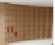 | 7300W*300D*3100H | 套 | 1 | 实木皮贴面(厚≥0.6mm)，其余隐蔽部位均用实木皮封边。环保油漆漆面透明度高、色泽美观不变色、耐热耐磨性强；底漆选用优质 环保水溶性漆，台面基材：实木多层干燥迅速，附着力强。
53 | 儿童阅读区 |  | 儿童图书区反面 | 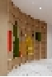 | 7300W*300D*3100H | 套 | 1 | 实木皮贴面(厚≥0.6mm)，其余隐蔽部位均用实木皮封边。环保油漆漆面透明度高、色泽美观不变色、耐热耐磨性强；底漆选用优质 环保水溶性漆，台面基材：实木多层干燥迅速，附着力强。
54 | 沙龙阅读区 |  | 沙龙阅读桌 |  | 4961W*2238D*750H | 张 | 1 | 实木皮贴面(厚≥0.6mm)，其余隐蔽部位均用实木皮封边。环保油漆漆面透明度高、色泽美观不变色、耐热耐磨性强；底漆选用优质 环保水溶性漆，台面基材：实木多层干燥迅速，附着力强。中间圆形绿化
55 | 沙龙阅读区 |  | 阅读椅 |  | 450W*580D*850H | 把 | 18 | 背壳：采用优质环保全新工程聚丙PP材质一体注塑而成，整体设计无锐角。分体椅背座壳符合人体工学，椅高、宽、深同比例变化。椅背设计U型笑脸镂空透气造型，笑脸镂空处宽约10mm-20mm，更美观的同时也方便提拉。椅背宽425 mm ,背长 395 mm ，背厚约6mm。座壳：采用优质环保全新工程聚丙PP材质一体注塑而成，整体设计无锐角，椅座后方成阶梯式设计，突显立体感。U字型设计，方便提拉和挂书包和挂件，椅背和椅座安装方式是卡扣加隐藏式螺丝，安装方便美观。坐深475 mm，宽度 455 mm，座壳上方有O型提手，宽115mm，高175mm，方座厚约6mm-8mm.连接件：n型连接卡扣采用优质环保全新工程聚丙PP材质一体注塑而成，底部有两颗隐藏式螺丝连接座壳，上部一个隐藏式螺丝连接背壳，卡扣和座壳连接处有凹进去的卡槽，方便悬挂书包等物品。椅架：椅架采用优质榉木，实木材质强度高
56 | 沙龙阅读区 |  | 定制在线阅读桌 |  | 8796W*500D*1050H | 张 | 1 | 实木皮贴面(厚≥0.6mm)，其余隐蔽部位均用实木皮封边。环保油漆漆面透明度高、色泽美观不变色、耐热耐磨性强；底漆选用优质 环保水溶性漆，台面基材：实木多层干燥迅速，附着力强。
57 | 沙龙阅读区 |  | 沙龙高吧椅 | 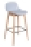 | 480W*470D*950H | 把 | 7 | 椅座全新工程聚丙pp+GF30材质，吧椅壳一体成型，高靠背造型设计更为舒适安全美观。整装榉木腿，脚踏圈设计，整体舒适结实。
58 | 沙龙阅读区 |  | 双面定制弧形书柜 | 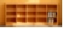 | 13500W*600D*1100H | 张 | 1 | ENF级免漆板，厚度25mm，表面稳定性好，层次感优，耐污抗磨性强，基材实木多层弯曲板，甲醛释放量达到ENF级标准，具体以现场尺寸图纸为准
59 | 沙龙阅读区 |  | 双面定制弧形书柜 | 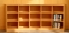 | 4029W*600D*1100H | 个 | 1 | ENF级免漆板，厚度25mm，表面稳定性好，层次感优，耐污抗磨性强，基材实木多层弯曲板，甲醛释放量达到ENF级标准，具体以现场尺寸图纸为准
60 | 沙龙阅读区 |  | 墙边柜 | 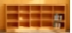 | 7000W*350D*900H | 个 | 1 | ENF级免漆板，厚度25mm，表面稳定性好，层次感优，耐污抗磨性强，基材实木多层弯曲板，甲醛释放量达到ENF级标准，具体以现场尺寸图纸为准
61 | 图书区 |  | 图书架双面 |  | 900W*450D*2000H | 组 | 83 | 外ENF级防火板，表面稳定性好，层次感优，耐污抗磨性强，甲醛释放量达到ENF级标准，内部优质冷轧钢板，具有良好的强度和刚性，能为书架提供稳固的支撑底座采用 2.0mm 厚的冷轧钢板，立柱采用 1.5mm 厚的冷轧钢板，搁板、挂板一般采用 1.2mm 厚的冷轧钢板。
62 | 图书区 |  | 图书柜靠墙单面 | 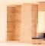 | 2200W*350D*2000H | 组 | 5 | 实木皮贴面(厚≥0.6mm)，其余隐蔽部位均用实木皮封边。环保油漆漆面透明度高、色泽美观不变色、耐热耐磨性强；底漆选用优质 环保水溶性漆，台面基材：实木多层干燥迅速，附着力强。
63 | 图书区 |  | 窗边卡座 |  | 1582W*500D*850H | 张 | 3 | 实木皮贴面(厚≥0.6mm)，其余隐蔽部位均用实木皮封边。环保油漆漆面透明度高、色泽美观不变色、耐热耐磨性强；底漆选用优质 环保水溶性漆，台面基材：实木多层干燥迅速，附着力强。坐垫 防水防污坐垫
64 | 图书区 |  | 柱墙柜 | 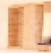 | 1717W*400D*3100H | 个 | 2 | 实木皮贴面(厚≥0.6mm)，其余隐蔽部位均用实木皮封边。环保油漆漆面透明度高、色泽美观不变色、耐热耐磨性强；底漆选用优质 环保水溶性漆，台面基材：实木多层干燥迅速，附着力强。
65 | 图书区 |  | 柱墙柜 | 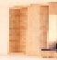 | 1660W*400D*3100H | 个 | 2 | 实木皮贴面(厚≥0.6mm)，其余隐蔽部位均用实木皮封边。环保油漆漆面透明度高、色泽美观不变色、耐热耐磨性强；底漆选用优质 环保水溶性漆，台面基材：实木多层干燥迅速，附着力强。
66 | 亲子沙龙室 |  | 培训桌 |  | 1600W*800D*750H | 张 | 2 | 实木皮贴面(厚≥0.6mm)，其余隐蔽部位均用实木皮封边。环保油漆漆面透明度高、色泽美观不变色、耐热耐磨性强；底漆选用优质 环保水溶性漆，台面基材：实木多层干燥迅速，附着力强。实木脚架
67 | 亲子沙龙室 |  | 幼童椅 | 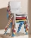 | 330W*390D*280H | 张 | 20 | 椅座全新工程聚丙pp+GF30材质，吧椅壳一体成型，高靠背造型设计更为舒适安全美观。
68 | 亲子沙龙室 |  | 阅读椅 | 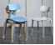 | 430W*540D*785H | 张 | 12 | 全新工程聚丙pp+GF30材质，一体成型。造型靠背坐感舒适，坐板圆润无棱角，更安全。圆腿设计，座背连接处镂空手提孔，安全方便易收纳。椅腿底脚加有防滑垫，具有静音效果。此款可落叠，更省空间
69 | 亲子沙龙室 |  | 书架 | 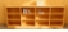 | 900W*400D*1090H | 个 | 8 | ENF级免漆板，厚度25mm，表面稳定性好，层次感优，耐污抗磨性强，基材实木多层弯曲板，甲醛释放量达到ENF级标准，具体以现场尺寸图纸为准
70 | 茶水间 |  | 吧台(大理石含水槽) | 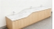 | 3600W*600D*800H | 套 | 1 | ENF级免漆板，厚度25mm，表面稳定性好，层次感优，实木多层耐污抗磨性强，台面大理石石英石，含台下304不锈钢盆及水斗
3F
71 | 大剧场 |  | 剧院椅 | 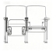 | 530W*900D*928H | 张 | 200 | 背外板：采用优质高密度硬木多层板双面贴防火板经模具压制成型，四周清漆封边，每层单板条纹清晰可见，外型成弧形，美观大方，具有曲线美，长度：525mm, 宽度：493mm, 厚度：15mm,座外板：采用优质高密度硬木多层板双面贴防火板经模具压制成型，四周清漆封边，每层单板条纹清晰可见，外型成弧形，美观大方，具有曲线美，长度：430mm, 宽度：425mm, 厚度：15mm。扶手脚架：立管采用100*30*T1.5mm优质方管；地脚板采用优质2.0mm厚度冷轧钢板冲压成型,长度260mm，两孔位之间距离：205mm。表面采用防锈静电喷涂处理，侧板：采用优质高密度硬木多层板双面贴防火板经模具压制成型，四周清漆封边，每层单板条纹清晰可见，长度：480mm，宽度：307mm，厚度：15mm扶手盖：进口橡木精制而成，外涂聚酯漆，长度:333mm, 宽度：59mm, 厚度：46mm旋转式铝合金写字板：写字板采用ABS注塑成型，并开有笔槽，方便放取书物、书写笔。表面进行烤漆工艺处理，平整，环保，美观大方，具有抗腐蚀、抗冲击、耐老化、耐磨、使用保持长期不变色等的特点。写字板转轴采用特有的定位装置，转轴旋转头为与脚架铝合金一体压铸成型，并具有快速撤离功能；支撑连接部件也为铝合金经模具压铸一体成型，与站脚连接，上下翻动灵活。写字板规格尺寸为：300mm×260mm×12mm配水杯架，
72 | 大剧场 |  | 讲台 | 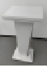 | 700W*500D*750-1100H | 张 | 1 | 实木皮贴面(厚≥0.6mm)，其余隐蔽部位均用实木皮封边。环保油漆漆面透明度高、色泽美观不变色、耐热耐磨性强；底漆选用优质 环保水溶性漆，基材：实木多层干燥迅速，附着力强
73 | 大剧场 |  | 主席桌 | 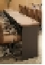 | 1600W*600D*750H | 张 | 5 | 实木皮贴面(厚≥0.6mm)，其余隐蔽部位均用实木皮封边。环保油漆漆面透明度高、色泽美观不变色、耐热耐磨性强；底漆选用优质 环保水溶性漆，基材：实木多层干燥迅速，附着力强
74 | 大剧场 |  | 主席桌 |  | 800W*600D*750H | 张 | 1 | 实木皮贴面(厚≥0.6mm)，其余隐蔽部位均用实木皮封边。环保油漆漆面透明度高、色泽美观不变色、耐热耐磨性强；底漆选用优质 环保水溶性漆，基材：实木多层干燥迅速，附着力强
75 | 大剧场 |  | 主席椅 | 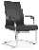 | 660W*D570*H940 | 张 | 10 | 牛皮面料椅背：18mm单层连体弯板+切割绵椅座：18mm单层连体弯板+切割绵，扶手：配皮扶手面，椅脚：2.0mm厚电镀扁管弓形架
76 | 音控室 |  | 音控桌 | 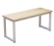 | 2000*600*750 | 张 | 2 | ENF级免漆板，厚度25mm，表面稳定性好，层次感优，耐污抗磨性强，钢制框架脚
77 | 音控室 |  | 办公椅 | 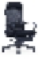 | D645*W610*（1155-1240）H | 把 | 2 | 头枕：黑色弹力布+高弹力海绵头枕椅背：PP背框，特网面料，升降式海绵腰靠椅座：切割绵+黑色弹力布，座扶手：黑色连动扶手底盘：蝴蝶底盘气杆：行程85mm沉口0mm三级气杆，椅脚：340mmPA五星脚，椅轮：60/25黑色PU轮
78 | 音控室 |  | 文件柜 | 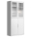 | 900W*400D*1850H | 个 | 2 | 钢板表面静电粉末喷涂，喷涂完成后整体厚度不低于0.8mm，阻尼缓冲铰链，品牌正面锁，内部含层板
79 | 化妆间 |  | 化妆桌镜子 | 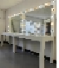 | 1000W*600D*750/1060H | 张 | 3 | 实木皮贴面(厚≥0.6mm)，其余隐蔽部位均用实木皮封边。环保油漆漆面透明度高、色泽美观不变色、耐热耐磨性强；底漆选用优质 环保水溶性漆，干燥迅速，附着力强，带抽屉，高清镜，并配备及安装灯具。
80 | 化妆间 |  | 化妆桌 | 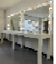 | 1000W*600D*750H | 张 | 3 | 实木皮贴面(厚≥0.6mm)，其余隐蔽部位均用实木皮封边。环保油漆漆面透明度高、色泽美观不变色、耐热耐磨性强；底漆选用优质 环保水溶性漆，干燥迅速，附着力强，带抽屉，高清镜，并配备及安装灯具。
81 | 化妆间 |  | 化妆凳 | 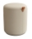 | 直径400*450H | 张 | 6 | 防水防污超纤皮，定型海棉，内部实木框架
82 | 化妆间 |  | 谱架柜 | 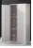 | 900W*400D*1850H | 个 | 1 | 钢板表面静电粉末喷涂，喷涂完成后整体厚度不低于0.8mm，阻尼缓冲铰链，品牌正面锁，内部含层板
83 | 化妆间 |  | 挂衣架 |  | 800W*400D*1760H | 个 | 2 | 采用304不锈钢，具有防锈、耐腐蚀性能，同时具备较高的强度和韧性，静音万向轮，能稳定支撑衣物重量
84 | 化妆间储物间 |  | 储物柜 |  | 900W*400D*1850H | 个 | 1 | 钢板表面静电粉末喷涂，喷涂完成后整体厚度不低于0.8mm，阻尼缓冲铰链，品牌正面锁，内部含层板
85 | 贵宾厅 |  | 茶几 | 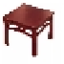 | 900W*400D*800H | 个 | 5 | 实木皮贴面(厚≥0.6mm)，其余隐蔽部位均用实木皮封边。环保油漆漆面透明度高、色泽美观不变色、耐热耐磨性强；底漆选用优质 环保水溶性漆，基材：ENF级欧松板，干燥迅速，附着力强
86 | 贵宾厅 |  | 茶水柜 | 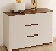 | 1250W*450D*800H | 个 | 1 | 实木皮贴面(厚≥0.6mm)，其余隐蔽部位均用实木皮封边。环保油漆漆面透明度高、色泽美观不变色、耐热耐磨性强；底漆选用优质 环保水溶性漆，干燥迅速，附着力强
3楼半
87 | 储藏间备用间 |  | 衣柜 | 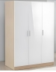 | 1681W*550D*1800H | 件 | 1 | ENF级免漆板，厚度25mm，表面稳定性好，层次感优，基材实木多层板，耐污抗磨性强，含挂衣杆及层板
88 | 储藏间备用间 |  | 衣柜 |  | 2086W*550D*1800H | 件 | 1 | ENF级免漆板，厚度25mm，表面稳定性好，层次感优，基材实木多层板，耐污抗磨性强，含挂衣杆及层板
89 | 储藏间备用间 |  | 衣柜 |  | 2172W*550D*1800H | 件 | 2 | ENF级免漆板，厚度25mm，表面稳定性好，层次感优，基材实木多层板，耐污抗磨性强，含挂衣杆及层板
90 | 储藏间备用间 |  | 衣柜 |  | 1760W*550D*1800H | 件 | 3 | ENF级免漆板，厚度25mm，表面稳定性好，层次感优，基材实木多层板，耐污抗磨性强，含挂衣杆及层板
91 | 储藏间备用间 |  | 衣柜 |  | 2315W*550D*1800H | 件 | 3 | ENF级免漆板，厚度25mm，表面稳定性好，层次感优，基材实木多层板，耐污抗磨性强，含挂衣杆及层板
92 | 储藏间备用间 |  | 衣柜 |  | 2315W*550D*1800H | 件 | 3 | ENF级免漆板，厚度25mm，表面稳定性好，层次感优，基材实木多层板，耐污抗磨性强，含挂衣杆及层板
93 | 储藏间备用间 |  | 衣柜 |  | 1970W*550D*1800H | 件 | 3 | ENF级免漆板，厚度25mm，表面稳定性好，层次感优，基材实木多层板，耐污抗磨性强，含挂衣杆及层板
94 | 储藏间备用间 |  | 货架 | 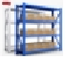 | 1800W*500D*2000H | 个 | 11 | 优质冷轧钢，活动隔板，四层，加重型。每承重350KG，
95 | 储藏间备用间 |  | 货架 |  | 1800W*500D*2000H | 个 | 3 | 优质冷轧钢，活动隔板，四层，加重型。每承重350KG，
96 | 储藏间备用间 |  | 挂衣架 | 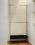 | 800W*400D*1760H | 个 | 2 | 采用304不锈钢，具有防锈、耐腐蚀性能，同时具备较高的强度和韧性，静音万向轮，能稳定支撑衣物重量
97 | 敞开式办公 |  | 钢制文件柜（矮） | 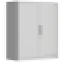 | 900W*400D*1090H | 件 | 12 | 钢板表面静电粉末喷涂，喷涂完成后整体厚度不低于0.8mm，阻尼缓冲铰链，品牌正面锁，内部含层板
98 | 敞开式办公 |  | 镜子 |  | W450*1200H | 件 | 2 | 高清镜
4F
99 | 储物间 |  | 文件柜 |  | 900W*400D*1850H | 位 | 4 | 钢板表面静电粉末喷涂，喷涂完成后整体厚度不低于0.8mm，阻尼缓冲铰链，品牌正面锁，内部含层板
100 | 储物间 |  | 货架 | 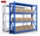 | 1800W*500D*2000H | 个 | 3 | 优质冷轧钢，活动隔板，四层，加重型。每承重350KG，
101 | 储物间 |  | 卡箱柜 |  | W460*D620*1331H | 个 | 6 | 钢板表面静电粉末喷涂，喷涂完成后整体厚度不低于0.8mm，阻尼缓冲铰链，品牌正面锁
102 | 音控室 |  | 办公桌 | 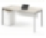 | 1400W*700D*750H | 张 | 1 | ENF级免漆板，厚度25mm，表面稳定性好，层次感优，耐污抗磨性强，钢制框架脚，含活动柜，主机架及键盘架
103 | 音控室 |  | 办公椅 | 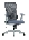 | 725W*610D*H(1000-1080) | 把 | 1 | 椅背：PP背框，上下升降腰靠，椅座：硬度50、密度35定型绵，底盘：三挡锁定连动底盘，椅脚：340mmPP五星脚
104 | 排练厅 |  | 培训桌 |  | 1400W*600D*750H | 张 | 2 | 板材：台面板采用25mm厚免漆板，甲醛释放量达到“E0”级环保标准，封边胶：采用湿气固化反应型聚氨酯 PUR 热熔胶，遇水迅速反应不可逆，封边后永不开胶。结构配置：钢铝木组合结构：天鹅压铸支撑脚:采用铝合金一次压铸成型:采用铝合金一次压铸成型，压铸时采用风冷淬火技术及人工时效过程，强化热处理，底部前端配两个2.5吋尼龙活动万向脚轮。支撑钢架:支撑圆柱（直径58*1.5mm）、翻转横梁（60*25*1.5mm矩形管）及拉杆（60*30*1.5mm矩形管）采用国标Q235高碳包围式书网架，。翻转结构：翻转折叠机构通过一个机构来实现微调面板前后倾斜度，使台面与纵横拉梁完全充分零落差整平面接触，只需一按实现，无需弯腰解制才能推动桌体，镶入式全接触平躺钢梁支撑，锁定折叠机构，功能配件：桌面均设有可灵活选配多种前挡板、二合一水杯架走线盒、ipad智能手机功能槽、背包挂钩、多功能插座盒过线及无线手机充电设备钢材，经高频焊接，表面采用酸洗、陶化等工序后，经高温聚脂环氧粉末喷塑处理，前挡板:采用 翻转ABS挂扣件无螺丝免工具安装方式，取换方便快捷。书网架:采用 D型三方
105 | 排练厅 |  | 多功能椅 | 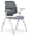 | 640W*560D*890H | 件 | 100 | 椅背：PA背框，背8°后仰逍遥PP座壳+低密度定型绵扶手：固定形扶手脚架：椭形喷涂管，PA料脚垫
106 | 大办公室 |  | 办公桌 | 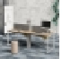 | 1400W*700D*750/1050H | 位 | 8 | 桌板采用国家“ENF”级免漆板，甲醛释放量≤0.5mg/L，板厚度≥25mm，钢制脚，翻板线槽，蛇形管桌上屏风，需安装及配备走线功能及强弱电面板及模块每位置4组，含钢制活动柜，主机架，键盘架
106 |  |  | 办公桌 | 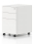
107 | 大办公室 |  | 办公椅午休椅 | 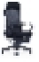 | D645*W610*H（1155-1240） | 把 | 1 | 头枕：黑色弹力布+高弹力海绵头枕椅背：PP背框，特网面料，升降式海绵腰靠椅座：切割绵+黑色弹力布，座扶手：黑色连动扶手底盘：蝴蝶底盘气杆：行程85mm沉口0mm三级气杆，椅脚：340mmPA五星脚，椅轮：60/25黑色PU轮
108 | 大办公室 |  | 矮柜 |  | 900W*400D*1090H | 件 | 5 | 钢板表面静电粉末喷涂，喷涂完成后整体厚度不低于0.8mm，阻尼缓冲铰链，品牌正面锁，内部含层板
109 | 大办公室 |  | 文件柜 |  | 900W*400D*1850H | 件 | 5 | 钢板表面静电粉末喷涂，喷涂完成后整体厚度不低于0.8mm，阻尼缓冲铰链，品牌正面锁，内部含层板
110 | 大办公室 |  | 四门更衣柜 | 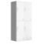 | 900W*500D*1850H | 件 | 2 | 钢板表面静电粉末喷涂，喷涂完成后整体厚度不低于0.8mm，阻尼缓冲铰链，品牌正面锁，内部含层板
111 | 教室1 |  | 培训桌 |  | 1500W*600D*750H | 张 | 10 | 板材：台面板采用25mm厚免漆板，甲醛释放量达到“E0”级环保标准，封边胶：采用湿气固化反应型聚氨酯 PUR 热熔胶，遇水迅速反应不可逆，封边后永不开胶。结构配置：钢铝木组合结构：天鹅压铸支撑脚:采用铝合金一次压铸成型:采用铝合金一次压铸成型，压铸时采用风冷淬火技术及人工时效过程，强化热处理，底部前端配两个2.5吋尼龙活动万向脚轮。支撑钢架:支撑圆柱（直径58*1.5mm）、翻转横梁（60*25*1.5mm矩形管）及拉杆（60*30*1.5mm矩形管）采用国标Q235高碳包围式书网架，。翻转结构：翻转折叠机构通过一个机构来实现微调面板前后倾斜度，使台面与纵横拉梁完全充分零落差整平面接触，只需一按实现，无需弯腰解制才能推动桌体，镶入式全接触平躺钢梁支撑，锁定折叠机构，功能配件：桌面均设有可灵活选配多种前挡板、二合一水杯架走线盒、ipad智能手机功能槽、背包挂钩、多功能插座盒过线及无线手机充电设备钢材，经高频焊接，表面采用酸洗、陶化等工序后，经高温聚脂环氧粉末喷塑处理，前挡板:采用 翻转ABS挂扣件无螺丝免工具安装方式，取换方便快捷。书网架:采用 D型三方
112 | 教室1 |  | 培训椅（无写字板） | 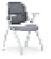 | 640W*560D*890H | 件 | 20 | 椅背：PA背框，背8°后仰逍遥,PP座壳+低密度定型绵,扶手：固定形扶手,脚架：椭形喷涂管，PA料脚垫
113 | 教室1 |  | 幕墙柜 | 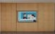 | 5400W*500D*3100H | 个 | 1 | ENF级免漆板，厚度25mm，表面稳定性好，层次感优，基材实木多层板，耐污抗磨性强，含层板
114 | 教室2 |  | 培训桌 |  | 1500W*600D*750H | 张 | 6 | 板材：台面板采用25mm厚免漆板，甲醛释放量达到“E0”级环保标准，封边胶：采用湿气固化反应型聚氨酯 PUR 热熔胶，遇水迅速反应不可逆，封边后永不开胶。结构配置：钢铝木组合结构：天鹅压铸支撑脚:采用铝合金一次压铸成型:采用铝合金一次压铸成型，压铸时采用风冷淬火技术及人工时效过程，强化热处理，底部前端配两个2.5吋尼龙活动万向脚轮。支撑钢架:支撑圆柱（直径58*1.5mm）、翻转横梁（60*25*1.5mm矩形管）及拉杆（60*30*1.5mm矩形管）采用国标Q235高碳包围式书网架，。翻转结构：翻转折叠机构通过一个机构来实现微调面板前后倾斜度，使台面与纵横拉梁完全充分零落差整平面接触，只需一按实现，无需弯腰解制才能推动桌体，镶入式全接触平躺钢梁支撑，锁定折叠机构，功能配件：桌面均设有可灵活选配多种前挡板、二合一水杯架走线盒、ipad智能手机功能槽、背包挂钩、多功能插座盒过线及无线手机充电设备钢材，经高频焊接，表面采用酸洗、陶化等工序后，经高温聚脂环氧粉末喷塑处理，前挡板:采用 翻转ABS挂扣件无螺丝免工具安装方式，取换方便快捷。书网架:采用 D型三方
115 | 教室2 |  | 培训椅（无写字板） | 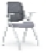 | 640W*560D*890H | 张 | 12 | 椅背：PA背框，背8°后仰逍遥,PP座壳+低密度定型绵,扶手：固定形扶手,脚架：椭形喷涂管，PA料脚垫
116 | 办公室 |  | 办公桌 | 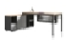 | 1800W*800D/750H | 位 | 1 | ENF级免漆板，厚度25mm，表面稳定性好，层次感优，基材实木多层板，耐污抗磨性强，含1200*450*650侧柜，及钢制活动柜及主机架，键盘架，桌上配置多功能信息线盒
117 | 办公室 |  | 办公椅 | 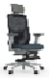 | 610W*645D*（1155-1240）H | 把 | 1 | 头枕：2D头枕，上下升降，前后旋转，椅背：PP/椅背，椅座：PP座壳+定型绵，扶手：猫爪皮面固定扶手，扶手面标配为灰色，底盘：四档锁定自负重底盘气杆：行程65m沉口50mm黑色气杆，椅脚：340mmPP五星脚，脚踏：旋转折叠，前后伸缩，皮面脚踏，椅轮：60/25 黑色PA轮
118 | 办公室 |  | 高柜 | 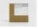 | 1350W*500D*2000H | 个 | 1 | ENF级免漆板，厚度25mm，表面稳定性好，层次感优，耐污抗磨性强，
119 | 办公室 |  | 矮柜 | 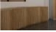 | 900W*400D*900H | 个 | 1 | ENF级免漆板，厚度25mm，表面稳定性好，层次感优，耐污抗磨性强，
120 | 办公室 |  | 会议桌 | 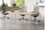 | 1600W*800D*750H | 个 | 1 | ENF级免漆板，厚度25mm，表面稳定性好，层次感优，耐污抗磨性强，钢制框架脚
121 | 办公室 |  | 会议椅 | 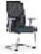 | 695W*610D*H960 | 个 | 4 | 椅背：PP背框，网面海绵腰枕可调节，椅座：定型绵+切割绵+4.0厚角码连接架，扶手：黑色PU扶手面，椅脚：Φ25mm管/1.8mm壁厚电镀弓形架
122 | 茶水区 |  | 吧台(大理石含水槽*2) | 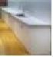 | 2600W*600D*2000H | 个 | 1 | ENF级免漆板，厚度25mm，表面稳定性好，层次感优，耐污抗磨性强，台面大理石石英石，含台下304不锈钢盆及水斗
123 | 茶水区 |  | 柜子 |  | 1800W*400D*2000H | 个 | 1 | 级免漆板，厚度25mm，表面稳定性好，层次感优，耐污抗磨性强，含层板，加锁
124 | 货架 |  | 货架上整理箱柜 | 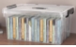 | 500W*370D*320H | 个 | 235 | ABS塑料

2.受理中心
编号 |  | 区域 | 品名 |  | 图片 |  | 规格尺寸  （mm） |  |  | 数量 |  | 功能要求
-1楼
1 |  | 餐厅 | 餐桌 |  | 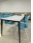 |  | 1400W*700D*750H |  |  | 2 |  | 台面岩板，钢制框脚
2 |  | 餐厅 | 餐桌 |  |  |  | 700W*700D*750H |  |  | 1 |  | 台面岩板，钢制框脚
3 |  | 餐厅 | 餐桌 |  | 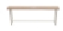 |  | 5179W*450D*750H |  |  | 1 |  | 防火板，两侧木脚支撑
4 |  | 餐厅 | 餐椅 |  | 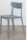 |  | 435W*470D*785H |  |  | 17 |  | 全新工程聚丙pp+GF30材质，一体成型，靠背板凹弧造型，接合人体工学设计，贴合人体弧度，胳膊可搭落在背角暂缓疲劳，起到了久坐不累的效果。镂空手提孔，安全方便易收纳。腿部加粗，牢固度加强，椅腿底脚加有防滑垫，具有静音效果。此款可落叠
5 |  | 茶水间 | 定制茶水柜 |  | 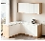 |  | 1735W*2046D*850/500H |  |  | 1 |  | ENF级免漆板，厚度25mm，表面稳定性好，层次感优，耐污抗磨性强内部，台面大理石石英石，
6 |  | 茶水间 |  |  | 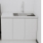 |  | 900W*600D*850H |  |  | 1 |  | ENF级免漆板，厚度25mm，表面稳定性好，层次感优，耐污抗磨性强内部，台面大理石石英石，含304不锈钢台盆及水斗
7 |  | 男女更衣室 | 六门更衣柜 |  | 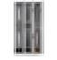 |  | 900W*500D*1850H |  |  | 4 |  | 钢板表面静电粉末喷涂，喷涂完成后整体厚度不低于0.8mm，阻尼缓冲铰链，品牌正面锁，内部含层板，挂衣杆
 |  | 男女更衣室 |  |  | 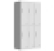
8 |  | 男女更衣室 | 三门更衣柜 |  | 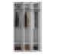 |  | 900W*500D*1850H |  |  | 18 |  | 钢板表面静电粉末喷涂，喷涂完成后整体厚度不低于0.8mm，阻尼缓冲铰链，品牌正面锁，内部含层板，挂衣杆
9 |  | 男女更衣室 | 软包更衣凳 |  | 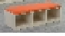 |  | 800W*400D*450H |  |  | 1 |  | ENF级免漆板，厚度25mm，表面稳定性好，层次感优，耐污抗磨性强，坐面高密度冷发泡定型海绵，防水防污超纤皮面料
10 |  | 男女更衣室 | 软包更衣凳 |  | 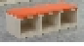 |  | 900W*400D*450H |  |  | 2 |  | ENF级免漆板，厚度25mm，表面稳定性好，层次感优，耐污抗磨性强，坐面高密度冷发泡定型海绵，防水防污超纤皮面料
11 |  | 机房/资料室 | 独立办公桌 |  | 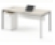 |  | 1300W*700D*750H |  |  | 2 |  | ENF级免漆板，厚度25mm，表面稳定性好，层次感优，耐污抗磨性强，钢制框架脚，含活动柜，主机架及键盘架
12 |  | 机房/资料室 | 办公椅 |  | 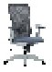 |  | 725W*610D*H(1000-1080) |  |  | 2 |  | 椅背：PP背框，上下升降腰靠，椅座：硬度50、密度35定型绵，底盘：三挡锁定连动底盘，椅脚：340mmPP五星脚
13 |  | 资料室/补风机房 | 货架 |  | 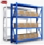 |  | 1800W*500D*1800H |  |  | 2 |  | 优质冷轧钢，活动隔板，四层，加重型。每承重350KG
14 |  | 资料室/补风机房 | 货架 |  |  |  | 1500W*500D*1800H |  |  | 2 |  | 优质冷轧钢，活动隔板，四层，加重型。每承重350KG
15 |  | 资料室/补风机房 | 货架 |  |  |  | 1800W*500D*2000H |  |  | 7 |  | 优质冷轧钢，活动隔板，四层，加重型。每承重350KG
1F
16 |  | 行政受理大厅 | 前台桌 |  | 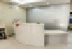 |  | 3000W*700D*1050H |  |  | 1 |  | 实木皮贴面(厚≥0.6mm)，其余隐蔽部位均用实木皮封边。环保油漆漆面透明度高、色泽美观不变色、耐热耐磨性强；底漆选用优质 环保水溶性漆，基材：实木多层干燥迅速，附着力强。需安装隐藏式走线功能，并配及安装强弱电面板10组及功能性，配备固定柜及三抽屉柜
17 |  | 行政受理大厅 | 前台椅 |  |  |  | 725W*610D*H(1000-1080) |  |  | 3 |  | 椅背：PP背框，上下升降腰靠，椅座：硬度50、密度35定型绵，底盘：三挡锁定连动底盘，椅脚：340mmPP五星脚
18 |  | 行政受理大厅 | 定制受理桌（不含石材） |  | 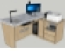 |  | 1610W*700D*820H |  |  | 8 |  | ENF级免漆板，厚度25mm，表面稳定性好，层次感优，耐污抗磨性强，基材实木多层板，含定制侧柜1000*500*750，需安装隐藏式走线功能，并配及安装强弱电面板8组
19 |  | 行政受理大厅 | 受理办公椅 |  |  |  | 725W*610D*H(1000-1080) |  |  | 8 |  | 椅背：PP背框，上下升降腰靠，椅座：硬度50、密度35定型绵，底盘：三挡锁定连动底盘，椅脚：340mmPP五星脚
20 |  | 行政受理大厅 | 接待椅 |  | 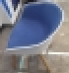 |  | 540W*575D*787H |  |  | 8 |  | 全新工程聚丙pp+GF30材质，座壳一体成型，半包围设计，椅座内包采用高密度海绵防水防污超纤皮面料，柔软舒适，久坐不累，椅架弯榉木，材质坚硬木质细腻耐磨损，不易变形，椅腿底脚加有防滑垫，具有静音效果
21 |  | 行政受理大厅 | 定制受理矮柜 |  | 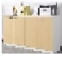 |  | 828W*350D*900H |  |  | 12 |  | 钢板表面静电粉末喷涂，喷涂完成后整体厚度不低于0.8mm，阻尼缓冲铰链，品牌正面锁，内部含层板，木纹转印钢板
22 |  | 行政受理大厅 | 定制制卡桌 |  | 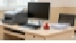 |  | 1500W*500D*750H |  |  | 1 |  | ENF级免漆板，油漆封边，厚度25mm，表面稳定性好，层次感优，耐污抗磨性强，需安装隐藏式走线功能，并配及安装强弱电面板6组
23 |  | 行政受理大厅 | 定制制卡桌 |  |  |  | 800W*600D*750H |  |  | 1 |  | ENF级免漆板，油漆封边，厚度25mm，表面稳定性好，层次感优，耐污抗磨性强，需安装隐藏式走线功能，并配及安装强弱电面板6组
24 |  | 行政受理大厅 | 书写台 |  | 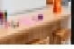 |  | 2450W*360D*1050H |  |  | 1 |  | ENF级免漆板，油漆封边，厚度25mm，表面稳定性好，层次感优，耐污抗磨性强，需安装隐藏式走线功能，并配及安装强弱电面板6组
25 |  | 行政受理大厅 | 办公桌 |  | 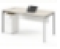 |  | 1200W*600D*750H |  |  | 1 |  | ENF级免漆板，厚度25mm，表面稳定性好，层次感优，耐污抗磨性强，钢制框架脚，含活动柜，主机架及键盘架需安装隐藏式走线功能，并配及安装强弱电面板3组
26 |  | 行政受理大厅 | 便民柜 |  |  |  | 2586W*400D*1050H |  |  | 1 |  | ENF级免漆板，油漆封边，厚度25mm，表面稳定性好，层次感优，耐污抗磨性强，需安装隐藏式走线功能，并配及安装强弱电面板6组
27 |  | 行政受理大厅 | 等候沙发三人位 |  | 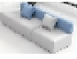 |  | 三人位 |  |  | 4 |  | 超纤皮面料，靠背：中软高弹力切割海绵，坐垫：中软高弹力切割海绵，沙发架：四面抛光、烘干、除虫处理实木木架
28 |  | 拍照室 | 办公桌 |  | 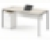 |  | 1200W*600D*750H |  |  | 2 |  | ENF级免漆板，厚度25mm，表面稳定性好，层次感优，耐污抗磨性强，钢制框架脚，含活动柜，主机架及键盘架需安装隐藏式走线功能，并配及安装强弱电面板3组
29 |  | 拍照室 | 办公椅 |  | 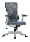 |  | 725W*610D*H(1000-1080) |  |  | 2 |  | 椅背：PP背框，上下升降腰靠，椅座：硬度50、密度35定型绵，底盘：三挡锁定连动底盘，椅脚：340mmPP五星脚
30 |  | 拍照室 | 拍照凳（固定脚） |  | 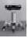 |  | 400W*400D*450H |  |  | 1 |  | 超纤皮，固定脚，可升降，400直径
31 |  | 办公室 | 独立直条钢架办公桌 |  | 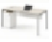 |  | 1300W*700D*750H |  |  | 7 |  | ENF级免漆板台面，主机箱固定柜键盘架，桌上屏风，翻板线槽安装电源强4弱1
32 |  | 办公室 | L型副柜办公桌 |  | 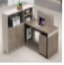 |  | 1500W*700D*750H |  |  | 9 |  | ENF级免漆板，厚度25mm，表面稳定性好，层次感优，耐污抗磨性强内部，含附柜、钢制活动柜，桌上屏风，需安装隐藏式走线功能，并配及安装强弱电面板5组及金属翻板线盒
33 |  | 办公室 | 午休办公椅 |  |  |  | 610W*645D*（1155-1240）H |  |  | 15 |  | 头枕：黑色弹力布+高弹力海绵头枕椅背：PP背框，特网面料，升降式海绵腰靠椅座：切割绵+黑色弹力布，座扶手：黑色连动扶手底盘：蝴蝶底盘气杆：行程85mm沉口0mm三级气杆，椅脚：340mmPA五星脚，椅轮：60/25黑色PU轮
34 |  | 办公室 | 钢制文件柜（高） |  | 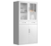 |  | 900W*400D*1850H |  |  | 8 |  | 钢板表面静电粉末喷涂，喷涂完成后整体厚度不低于0.8mm，阻尼缓冲铰链，品牌正面锁，带抽屉，内部含层板
2F
35 |  | 行政受理大厅 | 定制受理桌（不含石材） |  | 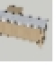 |  | 1894W*700D*750H |  |  | 4 |  | ENF级免漆板，厚度25mm，表面稳定性好，层次感优，耐污抗磨性强，基材实木多层板，含定制侧柜1000*500*750，需安装隐藏式走线功能，并配及安装强弱电面板8组
36 |  | 行政受理大厅 | 受理办公椅 |  | 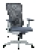 |  | 725W*610D*(1000-1080)H |  |  | 4 |  | 椅背：PP背框，上下升降腰靠，椅座：硬度50、密度35定型绵，底盘：三挡锁定连动底盘，椅脚：340mmPP五星脚
37 |  | 行政受理大厅 | 接待椅 |  | 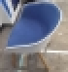 |  | 540W*575D*787H |  |  | 4 |  | 全新工程聚丙pp+GF30材质，座壳一体成型，半包围设计，椅座内包采用高密度海绵防水防污超纤皮面料，柔软舒适，久坐不累，椅架弯榉木，材质坚硬木质细腻耐磨损，不易变形，椅腿底脚加有防滑垫，具有静音效果
38 |  | 行政受理大厅 | 定制前台矮柜 |  | 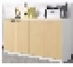 |  | 947W*400D*800H |  |  | 1 |  | 钢板表面静电粉末喷涂，喷涂完成后整体厚度不低于0.8mm，阻尼缓冲铰链，品牌正面锁，内部含层板，木纹转印钢板
39 |  | 敞开式办公室 | L型副柜办公桌 |  | 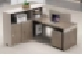 |  | 1550W*1400D*750H |  |  | 14 |  | ENF级免漆板，厚度25mm，表面稳定性好，层次感优，耐污抗磨性强内部，含附柜、钢制活动柜，桌上屏风，需安装隐藏式走线功能，并配及安装强弱电面板5组及金属翻板线盒
40 |  | 敞开式办公室 | 午休办公椅 |  |  |  | 610W*645D*（1155-1240）H |  |  | 14 |  | 头枕：黑色弹力布+高弹力海绵头枕椅背：PP背框，特网面料，升降式海绵腰靠椅座：切割绵+黑色弹力布，座扶手：黑色连动扶手底盘：蝴蝶底盘气杆：行程85mm沉口0mm三级气杆，椅脚：340mmPA五星脚，椅轮：60/25黑色PU轮
41 |  | 敞开式办公室 | 钢制文件柜（高） |  | 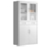 |  | 900W*400D*1850H |  |  | 3 |  | 钢板表面静电粉末喷涂，喷涂完成后整体厚度不低于0.8mm，阻尼缓冲铰链，品牌正面锁，带抽屉，内部含层板
42 |  | 敞开式办公室 | 钢制开门柜花槽柜 |  | 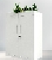 |  | 900W*400D*1190H |  |  | 9 |  | 钢板表面静电粉末喷涂，喷涂完成后整体厚度不低于0.8mm，阻尼缓冲铰链，品牌正面锁，内部含层板，带可移动花槽箱体
43 |  | 敞开式办公室 | 钢制文件柜（矮） |  | 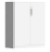 |  | 900W*400D*750H |  |  | 13 |  | 钢板表面静电粉末喷涂，喷涂完成后整体厚度不低于0.8mm，阻尼缓冲铰链，品牌正面锁，内部含层板
44 |  | 独立办公室 | L型办公桌 |  | 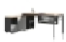 |  | 1600W*1600D*750H |  |  | 1 |  | ENF级免漆板，厚度25mm，表面稳定性好，层次感优，基材实木多层板，耐污抗磨性强，含1200*450*650侧柜，及钢制活动柜及主机架，键盘架，桌上配置多功能信息线盒
45 |  | 独立办公室 | 午休办公椅 |  |  |  | W610*D645*H（1155-1240） |  |  | 1 |  | 头枕：黑色弹力布+高弹力海绵头枕椅背：PP背框，特网面料，升降式海绵腰靠椅座：切割绵+黑色弹力布，座扶手：黑色连动扶手底盘：蝴蝶底盘气杆：行程85mm沉口0mm三级气杆，椅脚：340mmPA五星脚，椅轮：60/25黑色PU轮
46 |  | 独立办公室 | 班前椅 |  | 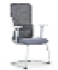 |  | 695W*610D*960H |  |  | 1 |  | 椅背：PP背框，腰靠可上下升降,椅座：8CM厚低密度定型棉填充,扶手：猫抓皮面固定扶手,弓形架：黑色框采用黑色喷涂弓形架，灰色框采用电镀弓形架
47 |  | 敞开式办公 | 钢制文件柜（矮） |  | 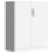 |  | 900W*400D*750H |  |  | 1 |  | 钢板表面静电粉末喷涂，喷涂完成后整体厚度不低于0.8mm，阻尼缓冲铰链，品牌正面锁，内部含层板
48 |  | 独立办公室 | 钢制文件柜 |  | 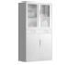 |  | 900W*400D*1850H |  |  | 4 |  | 钢板表面静电粉末喷涂，喷涂完成后整体厚度不低于0.8mm，阻尼缓冲铰链，品牌正面锁，带抽屉，内部含层板
49 |  | 调解室 | 调解桌 |  | 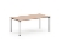 |  | 2400W*1000D*750H |  |  | 1 |  | ENF级免漆板，厚度25mm，表面稳定性好，层次感优，耐污抗磨性强，钢制框架脚,带多功能性电力轨道
50 |  | 调解室 | 会议椅 |  |  |  | 695W*610D*960H |  |  | 6 |  | 椅背：PP背框，腰靠可上下升降,椅座：8CM厚低密度定型棉填充,扶手：猫抓皮面固定扶手,弓形架：黑色框采用黑色喷涂弓形架，灰色框采用电镀弓形架
51 |  | 调解室 | 茶水柜 |  | 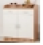 |  | 900W*400D*750H |  |  | 1 |  | ENF级免漆板，厚度25mm，表面稳定性好，层次感优，耐污抗磨性强，含层板
53 |  | 过道 | 定制茶水柜（吧台+吊柜） |  | 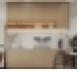 |  | 1300W*600D*850/600H |  |  | 1 |  | ENF级免漆板，厚度25mm，表面稳定性好，层次感优，耐污抗磨性强内部，台面大理石石英石，含304不锈钢台盆及水斗
54 |  | 杂物间储藏室 | 货架 |  | 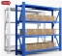 |  | 1800W*500D*2000H |  |  | 3 |  | 优质冷轧钢，活动隔板，四层，加重型。每承重350KG，
55 |  | 杂物间储藏室 | 钢制文件柜 |  | 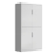 |  | 900W*400D*1850H |  |  | 6 |  | 钢板表面静电粉末喷涂，喷涂完成后整体厚度不低于0.8mm，阻尼缓冲铰链，品牌正面锁，内部含层板
3F
56 |  | 敞开式办公 | L型副柜办公桌 |  | 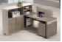 |  | 1550W*1400D*750H |  |  | 16 |  | ENF级免漆板，厚度25mm，表面稳定性好，层次感优，耐污抗磨性强内部，含附柜、钢制活动柜，桌上屏风，需安装隐藏式走线功能，并配及安装强弱电面板5组及金属翻板线盒
57 |  | 敞开式办公 | 午休办公椅 |  | 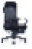 |  | 610W*645D*（1155-1240）H |  |  | 16 |  | 头枕：黑色弹力布+高弹力海绵头枕椅背：PP背框，特网面料，升降式海绵腰靠椅座：切割绵+黑色弹力布，座扶手：黑色连动扶手底盘：蝴蝶底盘气杆：行程85mm沉口0mm三级气杆，椅脚：340mmPA五星脚，椅轮：60/25黑色PU轮
58 |  | 敞开式办公 | 钢制开门柜花槽柜 |  | 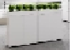 |  | 900W*400D*1350H |  |  | 15 |  | 钢板表面静电粉末喷涂，喷涂完成后整体厚度不低于0.8mm，阻尼缓冲铰链，品牌正面锁，内部含层板，带可移动花槽箱体
59 |  | 敞开式办公 | 钢制移门柜花槽柜 |  |  |  | 900W*400D*1350H |  |  | 2 |  | 钢板表面静电粉末喷涂，喷涂完成后整体厚度不低于0.8mm，阻尼缓冲铰链，品牌正面锁，内部含层板，带可移动花槽箱体
60 |  | 敞开式办公 | 钢制文件柜（矮） |  | 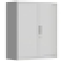 |  | 900*400*1090 |  |  | 12 |  | 钢板表面静电粉末喷涂，喷涂完成后整体厚度不低于0.8mm，阻尼缓冲铰链，品牌正面锁，内部含层板
61 |  | 三楼过道 | 定制茶水柜（吧台+吊柜） |  | 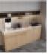 |  | 1300W*600D*850/600H |  |  | 1 |  | ENF级免漆板，厚度25mm，表面稳定性好，层次感优，耐污抗磨性强内部，台面大理石石英石，含304不锈钢台盆及水斗
62 |  | 育婴室 | 育婴沙发 |  | 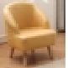 |  | 580W*575D*787H |  |  | 1 |  | 牛皮面料，靠背：中软高弹力切割海绵，坐垫：中软高弹力切割海绵，沙发架：四面抛光、烘干、除虫处理实木木架，沙发脚：实木架
63 |  | 育婴室 | 定制尿布台 |  | 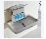 |  | 900W*600D*380H |  |  | 1 |  | 环保抗菌PPP材质
64 |  | 储物室 | 钢制文件柜 |  | 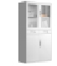 |  | 900W*400D*1850H |  |  | 4 |  | 钢板表面静电粉末喷涂，喷涂完成后整体厚度不低于0.8mm，阻尼缓冲铰链，品牌正面锁，带抽屉，内部含层板。
65 |  | 独立办公室 | L型办公桌 |  | 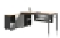 |  | 1800W*800D*750H |  |  | 1 |  | ENF级免漆板，厚度25mm，表面稳定性好，层次感优，基材实木多层板，耐污抗磨性强，含1200*450*650侧柜，及钢制活动柜及主机架，键盘架，桌上配置多功能信息线盒
66 |  | 独立办公室 | L型办公桌 |  |  |  | 1600W*1600D*750H |  |  | 1 |  | ENF级免漆板，厚度25mm，表面稳定性好，层次感优，耐污抗磨性强内部，含附柜、钢制活动柜，桌上屏风，需安装隐藏式走线功能，并配及安装强弱电面板5组及金属翻板线盒
67 |  | 独立办公室 | 午休办公椅 |  |  |  | W610*D645*H（1155-1240） |  |  | 2 |  | 头枕：黑色弹力布+高弹力海绵头枕椅背：PP背框，特网面料，升降式海绵腰靠椅座：切割绵+黑色弹力布，座扶手：黑色连动扶手底盘：蝴蝶底盘气杆：行程85mm沉口0mm三级气杆，椅脚：340mmPA五星脚，椅轮：60/25黑色PU轮
68 |  | 独立办公室 | 会议椅白框 |  | 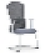 |  | 695W*610D*960H |  |  | 2 |  | 椅背：PP背框，腰靠可上下升降,椅座：8CM厚低密度定型棉填充,扶手：猫抓皮面固定扶手,弓形架：黑色框采用黑色喷涂弓形架，灰色框采用电镀弓形架
69 |  | 独立办公室 | 文件柜 |  | 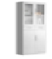 |  | 900W*400D*1850H |  |  | 2 |  | 钢板表面静电粉末喷涂，喷涂完成后整体厚度不低于0.8mm，阻尼缓冲铰链，品牌正面锁，带抽屉，内部含层板
70 |  | 独立办公室 | 文件柜 |  | 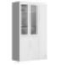 |  | 1180W*500D*1850H |  |  | 1 |  | 钢板表面静电粉末喷涂，喷涂完成后整体厚度不低于0.8mm，阻尼缓冲铰链，品牌正面锁，含层板，挂衣杆。
71 |  | 独立办公室 | 接待沙发 |  | 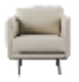 |  | 单人位 |  |  | 1 |  | 牛皮面料，靠背：中软高弹力切割海绵，坐垫：中软高弹力切割海绵，扶手：高弹力切割海绵填充固定型扶手，沙发架：四面抛光、烘干、除虫处理实木木架，沙发脚：哑光黑五金沙发脚
72 |  | 独立办公室 | 接待沙发 |  | 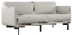 |  | 双人位 |  |  | 1 |  | 牛皮面料，靠背：中软高弹力切割海绵，坐垫：中软高弹力切割海绵，扶手：高弹力切割海绵填充固定型扶手，沙发架：四面抛光、烘干、除虫处理实木木架，沙发脚：哑光黑五金沙发脚
73 |  | 独立办公室 | 茶几 |  | 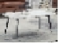 |  | 600W*600D*430H |  |  | 1 |  | 台面岩板， 不锈钢脚
74 |  | 独立办公室 | 茶几 |  |  |  | 1200W*600D*430H |  |  | 1 |  | 台面岩板， 不锈钢脚
75 |  | 办公室 | L型副柜办公桌 |  | 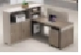 |  | 1550W*1400D*750H |  |  | 3 |  | ENF级免漆板，厚度25mm，表面稳定性好，层次感优，耐污抗磨性强内部，含附柜、钢制活动柜，桌上屏风，需安装隐藏式走线功能，并配及安装强弱电面板5组及金属翻板线盒
76 |  | 办公室 | 午休办公椅 |  |  |  | 610W*645D*（1155-1240）H |  |  | 3 |  | 头枕：黑色弹力布+高弹力海绵头枕椅背：PP背框，特网面料，升降式海绵腰靠椅座：切割绵+黑色弹力布，座扶手：黑色连动扶手底盘：蝴蝶底盘气杆：行程85mm沉口0mm三级气杆，椅脚：340mmPA五星脚，椅轮：60/25黑色PU轮
77 |  | 办公室 | 钢制文件柜（高） |  | 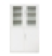 |  | 900W*400D*1850H |  |  | 5 |  | 钢板表面静电粉末喷涂，喷涂完成后整体厚度不低于0.8mm，阻尼缓冲铰链，品牌正面锁，带抽屉，内部含层板
78 |  | 大会议室 | 会议桌 |  | 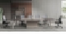 |  | 4800W*1500D*750H |  |  | 1 |  | ENF级免漆板，厚度40mm，表面稳定性好，层次感优，基材实木多层板，耐污抗磨性强，需安装隐藏式走线功能，并配多功能信息盒及电力轨道
79 |  | 大会议室 | 会议椅灰框 |  | 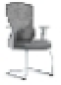 |  | 695W*610D*960H |  |  | 20 |  | 椅背：PP背框，腰靠可上下升降,椅座：8CM厚低密度定型棉填充,扶手：猫抓皮面固定扶手,弓形架：黑色框采用黑色喷涂弓形架，灰色框采用电镀弓形架
80 |  | 大会议室 | 定制展示柜板式 |  | 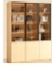 |  | 2700W*400D*2000H |  |  | 1 |  | ENF级免漆板，厚度25mm，表面稳定性好，层次感优，基材实木多层板，耐污抗磨性强，含层板，铝合金钢化玻璃站
81 |  | 大会议室 | 茶水柜 |  | 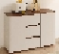 |  | 1200W*400D*750H |  |  | 2 |  | ENF级免漆板，厚度25mm，表面稳定性好，层次感优，基材实木多层板，耐污抗磨性强，含层板
受理中心户籍窗口
82 | 户籍办理窗口 |  |  | 定制受理桌（不含石材） |  | 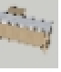 |  | 1795W*600D*750H | 3 |  | ENF级免漆板，厚度25mm，表面稳定性好，层次感优，耐污抗磨性强，含定制侧柜1000*500*750，需安装隐藏式走线功能，并配及安装强弱电面板8组
83 | 户籍办理窗口 |  |  | 钢排椅 |  | 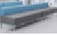 |  | 三人位 | 3 |  | 超纤皮面料，靠背：中软高弹力切割海绵，坐垫：中软高弹力切割海绵，沙发架：四面抛光、烘干、除虫处理实木木架
84 | 户籍办公室 |  |  | 办公桌 |  | 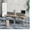  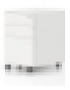 |  | 1400W*700D*750/1050H | 4 |  | 桌板采采用国家“ENF”级免漆板，甲醛释放量≤0.5mg/L，板厚度≥25mm，钢制脚，翻板线槽，蛇形管桌上屏风，需安装及配备走线功能及强弱电面板及模块每位置4组，含钢制活动柜，主机架，键盘架
85 | 户籍办公室 |  |  | 矮柜 |  | 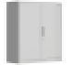 |  | 800W*400D*1090H | 3 |  | 钢板表面静电粉末喷涂，喷涂完成后整体厚度不低于0.8mm，阻尼缓冲铰链，品牌正面锁，内部含层板
86 | 户籍办公室 |  |  | 文件柜 |  | 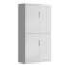 |  | 900W*400D*1850H | 2 |  | 钢板表面静电粉末喷涂，喷涂完成后整体厚度不低于0.8mm，阻尼缓冲铰链，品牌正面锁，内部含层板
87 | 户籍办公室 |  |  | 四门更衣柜 |  | 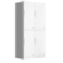 |  | 900W*500D*1850H | 1 |  | 钢板表面静电粉末喷涂，喷涂完成后整体厚度不低于0.8mm，阻尼缓冲铰链，品牌正面锁，内部含层板、挂衣杆
88 | 户籍办公室 |  |  | 办公椅 |  | 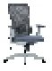 |  | 725W*610D*(1000-1080)H | 7 |  | 椅背：PP背框，上下升降腰靠，椅座：硬度50、密度35定型绵，底盘：三挡锁定连动底盘，椅脚：340mmPP五星脚
89 | 户籍办公室 |  |  | 拍照凳（固定脚） |  | 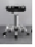 |  | 400W*400D*450H | 1 |  | 超纤皮，固定脚，可升降，400直径

9.3 安装调试要求及备品备件或配件报价等要求
投标人在投标文件中提供备品备件或者配件价格。
对设备的安装调试工作，投标人应严格遵守国家有关的法律、法规及行业标准。如国家有关部门对承担所供设备现场安装、调试工作有许可规定要求的，中标人及其派驻现场的人员应当具有相应的资质和资格。 在设备安装期间造成用户其它损失，由中标人照价赔偿或修复。
投标人在投标文件中需提供明确合理的工期安排。采购人有权按照投标人提供的工期安排进行施工进度考核；如遇非正当理由拖延工期的情况，采购人有权根据调查结果对供应商采取相应的措施。
在投标文件中应提出详细的设备安装调试方案（包括但不限于深化设计方案图）、培训方案、培训内容及培训进度。

9.4关于样品的相关要求
本项目要求提供样品，要求如下：
编号 | 品名 | 图示 | 尺寸 | 单位 | 数量 | 功能材质要求
1 | 培训椅（写字板） | 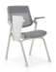 | 640W*700D*845H | 把 | 1 | 椅架：钢架采用圆方管19.2*32.3*T1.5mm优质Q235碳素钢管，全自动机械臂焊接，采用高温烤漆喷涂工艺，漆面牢固，不脱漆，椅背：全新PP+25%玻纤，靠背采用回字型设计更加坚固，一体注塑成型，护腰曲线设计，采用进口特网，强度高、耐磨，坐感舒适，向其施加60kg的推力，保持60s，椅座：悬浮式镂空椅座设计，一体成型注塑工艺，采用全新进口PA+玻纤材质，有效增强椅身结构强度。采用进口特网，强度高、耐磨，坐感舒适。24小时甲醛释放量低于0.120 mg/m2·h，扶手:扶手铝合金连接件，扶手面PU材质，软硬适中手感舒适，可灵活上翻。增加了座位空间，脚塞：采用独创三角形设计，增加地面接触，防滑耐磨功能：坐垫上翻，推叠收纳，节省摆放空间，写字板：采用优质PP+30%玻纤加厚板面，搭配精抛铝合金旋转机构，可灵活旋转收放。承重20KG,带人性化设计的笔槽和水杯位置
2 | 培训桌 | 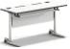 | 1500W*600D*750H | 张 | 1 | 板材：台面板采用25mm厚免漆板，甲醛释放量达到“E0”级环保标准，封边胶：采用湿气固化反应型聚氨酯 PUR 热熔胶，遇水迅速反应不可逆，封边后永不开胶。结构配置：钢铝木组合结构：天鹅压铸支撑脚:采用铝合金一次压铸成型:采用铝合金一次压铸成型，压铸时采用风冷淬火技术及人工时效过程，强化热处理，底部前端配两个2.5吋尼龙活动万向脚轮。支撑钢架:支撑圆柱（直径58*1.5mm）、翻转横梁（60*25*1.5mm矩形管）及拉杆（60*30*1.5mm矩形管）采用国标Q235高碳包围式书网架，。翻转结构：翻转折叠机构通过一个机构来实现微调面板前后倾斜度，使台面与纵横拉梁完全充分零落差整平面接触，只需一按实现，无需弯腰解制才能推动桌体，镶入式全接触平躺钢梁支撑，锁定折叠机构，功能配件：桌面均设有可灵活选配多种前挡板、二合一水杯架走线盒、ipad智能手机功能槽、背包挂钩、多功能插座盒过线及无线手机充电设备钢材，经高频焊接，表面采用酸洗、陶化等工序后，经高温聚脂环氧粉末喷塑处理，前挡板:采用 翻转ABS挂扣件无螺丝免工具安装方式，取换方便快捷。书网架:采用 D型三方
3 | 阅读椅 |  | 450W*580D*850H | 把 | 1 | 背壳：采用优质环保全新工程聚丙PP材质一体注塑而成，整体设计无锐角。分体椅背座壳符合人体工学，椅高、宽、深同比例变化。椅背设计U型笑脸镂空透气造型，笑脸镂空处宽约10mm-20mm，更美观的同时也方便提拉。椅背宽425 mm,背长 395 mm，背厚约6mm。座壳：采用优质环保全新工程聚丙PP材质一体注塑而成，整体设计无锐角，椅座后方成阶梯式设计，突显立体感。U字型设计，方便提拉和挂书包和挂件，椅背和椅座安装方式是卡扣加隐藏式螺丝，安装方便美观。坐深475 mm，宽度 455mm，座壳上方有O型提手，宽115mm，高175mm，方座厚约6mm-8mm.连接件：n型连接卡扣采用优质环保全新工程聚丙PP材质一体注塑而成，底部有两颗隐藏式螺丝连接座壳，上部一个隐藏式螺丝连接背壳，卡扣和座壳连接处有凹进去的卡槽，方便悬挂书包等物品。椅架：椅架采用优质榉木，实木材质强度高
4 | 剧院椅 | 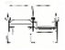 | 530W*900D*928H | 张 | 1 | 背外板：采用优质高密度硬木多层板双面贴防火板经模具压制成型，四周清漆封边，每层单板条纹清晰可见，外型成弧形，美观大方，具有曲线美，长度：525mm, 宽度：493mm, 厚度：15mm,座外板：采用优质高密度硬木多层板双面贴防火板经模具压制成型，四周清漆封边，每层单板条纹清晰可见，外型成弧形，美观大方，具有曲线美，长度：430mm, 宽度：425mm, 厚度：15mm。扶手脚架：立管采用100*30*T1.5mm优质方管；地脚板采用优质2.0mm厚度冷轧钢板冲压成型,长度260mm，两孔位之间距离：205mm。表面采用防锈静电喷涂处理，侧板：采用优质高密度硬木多层板双面贴防火板经模具压制成型，四周清漆封边，每层单板条纹清晰可见，长度：480mm，宽度：307mm，厚度：15mm扶手盖：进口橡木精制而成，外涂聚酯漆，长度:333mm, 宽度：59mm, 厚度：46mm旋转式铝合金写字板：写字板采用ABS注塑成型，并开有笔槽，方便放取书物、书写笔。表面进行烤漆工艺处理，平整，环保，美观大方，具有抗腐蚀、抗冲击、耐老化、耐磨、使用保持长期不变色等的特点。写字板转轴采用特有的定位装置，转轴旋转头为与脚架铝合金一体压铸成型，并具有快速撤离功能；支撑连接部件也为铝合金经模具压铸一体成型，与站脚连接，上下翻动灵活。写字板规格尺寸为：300mm×260mm×12mm配水杯架，
9.4.1 制作标准和要求
9.4.2关于检测报告
9.4.2.1提供原材料检测报告，包括但不限于以下内容：
原材料1实木多层板（符合GB/T 39600-2021）人造板及其制品中甲醛释放限量/（符合GB/T 34722-201浸渍胶膜纸饰面胶合板和细木工板
原材料2中密度纤维板（符合GB/T 39600-2021 ）人造板及其制品甲醛释放量分级
原材料3免漆板：（符合GB/T 39600-2021 ）人造板及其制品甲醛释放量分级
原材料4刨花板：（符合GB/T 18584-2001 ）室内装饰装修材料木家具中有害物质限量
原材料5海绵：符合QB/T 2280-2016(2017)办公家具办公椅
原材料6面料 （符合GB 18401-2010）国家纺织产品基本安全技术规范、QB/T 1952.1- 2023软体家具沙发。
原材料7网布（符合GB 18401-2010）国家纺织产品基本安全技术规范
原材料8水溶性面漆（符合GB 18581-2020 )木器涂料中有害物质限量
原材料9气压棒（QB/T2280-2016（2017）办公家具 办公椅
原材料10三合一连接件（GB/T28203-2011）家具用连接件技术要求及试验方法
9.4.2.2检测报告要求：
①检测机构要求：含有CMA认证；
②检测内容：详见采购需求；
③受检单位要求：检测报告上的委托单位（受检单位）名称必须与投标人、投标产品生产厂家或原材料的生产厂家一致；
④检测报告有效期：不早于2024年1月1日。
9.4.3 关于封样
9.4.3.1投标人应按照采购文件规定样品标准、时间、地点递交样品，并对样品进行封样。但提交的样品不得含有投标单位名称、标志以及能暗示出投标单位的文字和图案。若因投标人封样不规范造成商业机密泄露，一切后果由投标人承担。
9.4.3.2采购人提前准备好放置、储存样品的场地。接收样品时采购人会做好样品送达记录，并对样品进行随机抽取编号，样品的接收登记、评审、封样全程录音录像（7天*24小时）直至取样结束。录像资料将作为采购档案进行保存。
9.4.3.3请投标人提供以下4个区域的家具配置效果图，家具设计风格要求体现四中心融合项目的特殊性,让在空间内的使用群体之间形成有效的交流。设计如下区域：
1、社区党校
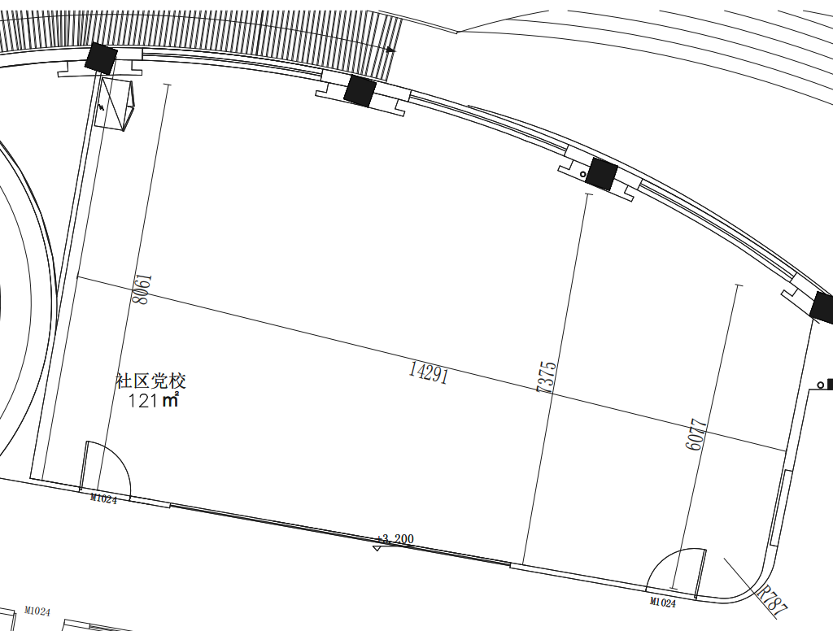
2、受理大厅
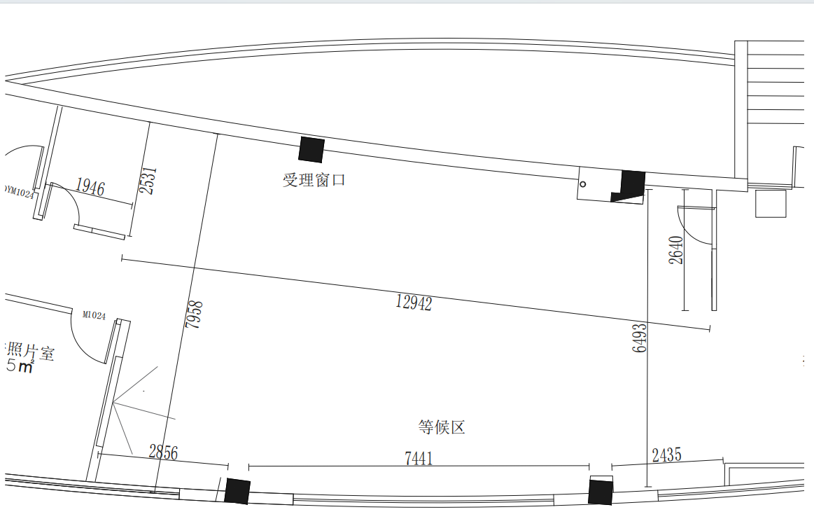
3开放办公区
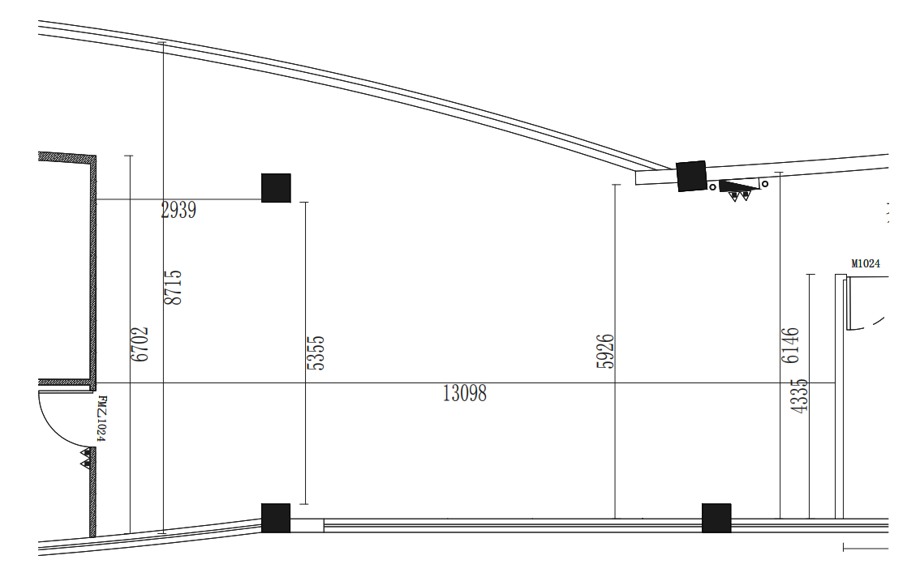
4、多功能厅
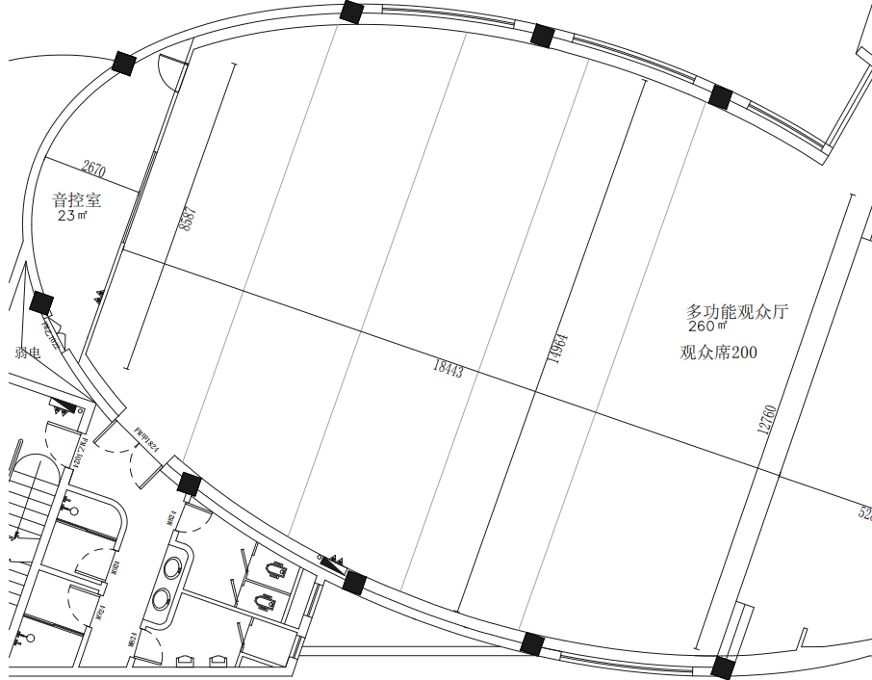
9.5 供货期要求
9.5.1 本项目供货期包括设备供货、就位、安装调试直至交付使用的全部时间。
9.5.2 本项目的安装调试及试用期间的管理将纳入采购人的管理范围，在此过程中，中标人须服从采购人的时间和管理协调。
9.6 质量标准与验收要求
9.6.1投标人提供的产品和相关服务应符合国家或行业管理部门颁发的各项质量和安全标准、规范和验收要求，标准和规范等不一致的，从高从严执行。
9.6.2 本项目验收将由采购人组织进行或委托第三方进行，质量标准和验收要求为按照上文中9.6.1条款规定一次验收合格。
9.6.3 如验收未获通过，采购人有权要求更换或退货，并按照合同约定的条款对供应商作违约处理。
9.6.4 中标人在投标阶段提供的样品将由采购人进行保管和封存，将作为履约验收的参考。

10 人员及设备配备要求
10.1 人员配备要求
投标人应提供为本项目提供售后服务的专职服务人员名单，确保本项目顺利实施。
10.2 设备要求
中标人在实施本项目时，自行准备车辆以及现场安装所需的工具。

11 安全文明作业要求和应急处置要求
中标人在执行本项目过程中，必须严格遵守上海市有关应急联动处置办法的规定（参见《上海市政府关于印发修订后的上海市突发事件应急联动处置办法的通知》沪府〔2015〕49号），做好突发事件的应急工作。按国家规定需持证上岗的工作人员，必须在投标文件中提供证书复印件。因管理不善而引起政府职能部门罚款和停工整改等，其相应发生的费用和损失将由中标人自行承担。中标人在执行本项目过程中，造成的各类安全或意外人身事故及连带责任由中标人自行承担，且采购人将保留暂缓支付款项的权利。

12 售后服务要求
12.1 操作培训要求
在设备进行安装或调试期间，中标人应负责对采购人的技术人员进行必要的培训，并提供培训资料。培训内容应包括如何对设备进行操作，以及简单故障的排除等。
12.2 具体服务措施
全年24小时提供售后服务，接到故障报修通知后2小时内到达事故现场并及时修复。

四、投标报价须知

13 投标报价依据
13.1 投标报价计算依据包括本项目的招标文件（包括提供的附件）、招标文件答疑或修改的补充文书、供货清单、项目现场条件等。
13.2 招标文件明确的项目范围、供货内容、供货期限、产品质量要求、验收要求与售后服务要求等。
13.3 供货清单说明
13.3.1 供货清单应与投标人须知、合同条件、项目质量标准和要求等文件结合起来理解或解释。
13.3.2 以下选一
采购人提供的供货清单是依照采购需求测算出的主要工作内容，与最终的实际履约可能存在小的出入，各投标人应自行认真踏勘现场，了解招标需求。投标人如发现清单和实际工作内容不一致时，应立即以书面形式通知采购人核查，除非采购人以答疑文件或补充文件予以更正，否则，投标人不得缩减供货清单内容。

14投标报价内容
14.1投标报价应包含货物成本、保险、运输费用、有关税费，以及安装、调试、售后服务等伴随服务费用。

15投标报价控制性条款
15.1 投标报价不得超过公布的预算金额或最高限价，其中各包件或各分项报价（如有要求）均不得超过对应的预算金额或最高限价。
15.2 本项目只允许有一个报价，任何有选择的报价将不予接受。
15.3投标人提供的服务应当符合国家和上海市有关法律、法规和标准规范，满足合同约定的服务内容和质量等要求。不得违反法规标准规定或合同约定，通过降低服务质量、减少服务内容等手段进行恶性低价竞争，扰乱正常市场秩序。
★15.4 经评标委员会审定，投标报价存在下列情形之一的，该投标文件作无效标处理：
15.4.1 投标报价中缩减供货清单中产品数量的；
15.4.2 投标报价和技术方案明显不相符的。

五、政府采购政策

16 节能产品政府采购（本项目不适用）
16.1 按照《财政部发展改革委生态环境部市场监管总局关于调整优化节能产品、环境标志产品政府采购执行机制的通知》（财库〔2019〕9号）的要求，采购人采购的产品属于“节能产品品目清单”中的，在技术、服务等指标同等条件下，应当优先采购节能产品。采购人需购买的材料产品属于政府强制采购节能产品品目的，投标人必须选用节能产品。
16.2投标人如选用节能产品的，则应在投标文件中提供国家确定的认证机构出具的、处于有效期之内的节能产品的认证证书；反之，该产品在评标时不被认定为节能产品。

17环境标志产品政府采购
17.1 按照《财政部发展改革委生态环境部市场监管总局关于调整优化节能产品、环境标志产品政府采购执行机制的通知》（财库〔2019〕9号）的要求，采购人采购的产品属于“环境标志产品品目清单”中的，在性能、技术、服务等指标同等条件下，应当优先采购环境标志产品。
17.2投标人如选用环境标志产品的，则应在投标文件中提供国家确定的认证机构出具的、处于有效期之内的环境标志产品的认证证书；反之，该产品在评标时不被认定为环境标志产品。

18 促进中小企业发展
★18.1中小企业（含中型、小型、微型企业，下同）的划定按照《中小企业划型标准规定》（工信部联企业【2011】300号）执行，参加投标的中小企业应当提供《中小企业声明函》（具体格式见“投标文件格式”），反之，视作非中、小微企业，不具备参与投标资格。如项目允许联合体参与竞争的，则联合体中各方均应为中小企业，并按本款要求提供《中小企业声明函》。
★18.2 事业单位、团体组织等非企业性质的政府采购供应商，不属于中小企业划型标准确定的中小企业，不得按《关于印发中小企业划型标准规定的通知》规定声明为中小微企业，也不适用《政府采购促进中小企业发展管理办法》。
★18.3 如项目允许联合体参与竞争的，组成联合体的中型企业和其他自然人、法人或者其他组织，与小型、微型企业之间不得存在投资关系。
★18.4供应商如提供虚假材料以谋取成交的，按照《政府采购法》有关条款处理，并记入供应商诚信档案。

19 规范进口产品政府采购（本项目不适用）
19.1 依照《财政部关于印发<政府采购进口产品管理办法>的通知》（财库【2007】119号）和《财政部关于政府采购进口产品管理问题的通知》（财办库【2008】248号）的规定，本项目可以采购进口产品。
19.2经批准，允许采购进口产品的项目，优先采购向我国企业转让技术、与我国企业签订消化吸收再创新方案的供应商的进口产品。

20 支持监狱企业发展（本项目不适用）
20.1 按照国家财政部、司法部《关于政府采购支持监狱企业发展有关问题的通知》（财库〔2014〕68号）规定，在政府采购活动中，监狱企业视同小型、微型企业，享受预留份额、评审中价格扣除等政府采购促进中小企业发展的政府采购政策。
20.2 监狱企业参加政府采购活动时，应当提供由省级以上监狱管理局、戒毒管理局（含新疆生产建设兵团）出具的属于监狱企业的证明文件。

21促进残疾人就业（注：仅残疾人福利单位适用）
21.1 符合财库【2017】141号文中所示条件的残疾人福利性单位视同小型、微型企业，享受促进中小企业发展的政府采购政策。残疾人福利性单位属于小型、微型企业的，不重复享受政策。
21.2残疾人福利性单位在参加政府采购活动时，应当按财库【2017】141号规定的《残疾人福利性单位声明函》（具体格式详见“投标文件格式”），并对声明的真实性负责。

